
AgMission
Manual de Operaciones

AG-NAV INC.
30 Churchill Drive
Barrie, Ontario
CANADÁ, L4N 8Z5

América del Norte 1-800-99 AG-NAV
Internacional +1-705-734-0909
Sitio Web www.agnav.com

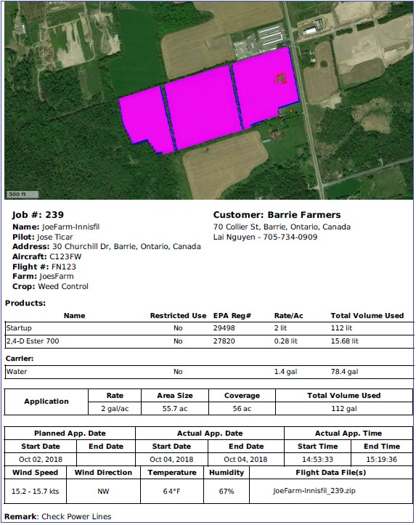

NOTAS

El software y hardware descriptos en este manual se encuentran bajo licencia y solo pueden ser usados o copiados en concordancia con los términos de la licencia.

Copyright © AG-NAV Inc. 2018 - 2021 Revisión: 2.4 Fecha de lanzamiento: Mayo, 2021

Todos los derechos se encuentran reservados. Ninguna parte de esta publicación o de los componentes que se describen podrán ser reproducidos, almacenados en un sistema de recuperación, o transmitidos en cualquier forma, o bajo cualquier medio, electrónico, mecánico, fotocopiando, grabando, o de otro modo, sin previo consentimiento escrito por parte de AG-NAV Inc.
AG-NAV Inc. provee este manual “como es”, sin garantía de ningún tipo y se reserva el derecho de realizar mejoras y/o cambios al producto descripto en este manual en cualquier momento y sin notificación.

LOS PRODUCTOS DE AGNAV SON PROPORCIONADOS TAL CUAL. Hasta el grado máximo permitido por la ley, el fabricante (AGNAV Inc.) y sus proveedores renuncian a todas las garantías, tanto expresas como implícitas, incluyendo pero no limitándose a garantías implícitas de responsabilidad comercial y aptitud para un propósito particular, en relación con el SOFTWARE, los materiales escritos que se incluyen, y cualquier hardware incluido. Usted puede contar con otros derechos que varían dependiendo del estado/jurisdicción.
NO EXISTE RESPONSABILIDAD POR DAÑOS CONSECUENTES. Hasta el grado máximo permitido por la ley aplicable, en ningún caso deberá la compañía o sus proveedores ser responsables por cualquier daño (incluyendo sin limitación, daños directos o indirectos por lesiones personales, pérdida de ganancias del negocio, interrupción del negocio, pérdida de información del negocio, o cualquier otra pérdida pecuniaria) que surja del uso de este producto, incluso si la compañía ha sido advertida sobre la posibilidad de tales daños. En cualquier caso, la responsabilidad de la compañía y sus proveedores deberá estar limitada a la cantidad pagada por el dueño del producto por dicho producto. Debido a que algunos estados/jurisdicciones no permiten la exclusión o limitación de la responsabilidad por daños consecuenciales o incidentales, la limitación anterior puede no aplicarse al usuario.

MARCAS REGISTRADAS
- AG-NAV® o AG-NAV es una marca registrada de AG-NAV Inc.
- Guía o Guía™ es una marca registrada de AG-NAV Inc.
- FlightMaster o FlightMaster™ es una marca registrada de AG-NAV Inc.
- Todas las demás marcas son marcas registradas de sus respectivos titulares.

INFORMACIÓN DE CONTACTO
Contacte la Línea de Soporte Técnico AG-NAV:
Llamada gratuita para Canadá y Estados Unidos Teléfono: 1-800-99 AG-NAV

AG-NAV Inc.
Teléfono: 1-705-734-0909
Correo Electrónico: general@agnav.com
Sitio Web: www.agnav.com

En caso de que un problema no pueda ser resuelto utilizando la información administrada, por favor contacte AG-NAV. También podrá ser asistido a través del Área de Usuario en nuestro sitio web www.agnav.com.

Para más asistencia, contacte la Línea de Soporte Técnico de AG-NAV a través de teléfono, o correo electrónico. El personal de Soporte al Cliente de AG-NAV analizará su situación, determinará la causa del problema y proveerá la asistencia técnica apropiada.

Tabla de Contenidos
1. Introducción 6
2. Operaciones 6
2.1 Roles 6
2.2 Iniciar Sesión 7
2.3 Cerrar Sesión 9
2.4 Crear Cuenta de Administrador Local 9
2.5 Crear Cuentas de Clientes 11
2.6 Crear Cuentas de Aeronave 13
2.7 Crear Cuentas de Piloto 15
2.8 Crear Lista de Cultivos 16
2.9 Crear Lista de Productos 18
3. Crear Nuevos Trabajos 21
3.1 Información de Trabajo 21
3.2 Visualización de Mapa 26
3.3 Crear Áreas de Aplicación 29
3.4 Herramientas de Área 32
3.5 Herramientas de Trabajo 33
3.6 Añadir Áreas 35
3.7 Crear Biblioteca de Áreas 41
4. Descargar o Asignar Trabajos a Platinum 49
4.1 Descargar Trabajos en Memoria USB 49
4.2 Asignar Archivos al Platinum 51
5. Realizar Trabajos asignados en un Platinum 53
5.1 Ajustes de Platinum AgMission 54
5.2 Descargar Trabajos Asignados 57
5.3 Volar la Misión 60
6. Cargar Datos de Aplicación e Imprimir Reporte 64
6.1 Cargar Datos de Aplicación Directamente a AgMission 64
6.2 Cargar Datos de Aplicación con Memoria USB 65
6.3 Cargar Área de Aplicación y Datos para Trabajos no planeados con AgMission 69
6.4 Ver Datos de Aplicación e Imprimir Reporte 70
7. Administrar Trabajos Cargando Archivos 74
7.1 Cargar Archivos Shape 76
7.2 Cargar Archivos de Google Earth 76
8. Más sobre la Creación de Elementos de Trabajo 77
8.1 Crear Zona de Aplicación de Pivote 77
8.2 Crear Zona de Amortiguamiento 79
8.3 Crear Puntos de Referencia 81
8.4 Crear Marcas de Lugar 82
8.5 Crear y Mostrar Obstáculos 83
9. Más sobre Funciones de Visualización 86
9.1 Ajustes de Obstáculo 86
9.2 Descargar Obstáculos de Usuario 87
9.3 Visualizar Clima 87
9.4 Visualizar Coordenadas 88
9.5 Visualizar y Generar Líneas de Cuadrícula 89
10. Seguimiento de Aeronaves y Personal en Tierra 95
10.1 Prerrequisitos 95
10.2 Seguimiento con AgMission 99

1. Introducción

AgMission es una aplicación web desarrollada por AG-NAV Inc. para centralizar todos los datos relacionados con aplicaciones aéreas. El software permite que todas las partes involucradas en una misión creen una orden de trabajo, creen áreas de aplicación, transfieran la misión a un sistema de navegación, reciban datos de vuelo, y procesen información cuando se encuentre disponible. Para seguridad del piloto, puede ingresarse información de torres u obstáculos desde la oficina y guardarse para utilización en sistemas de orientación. Si se utiliza el Platinum para orientación, la posición del personal en tierra o del camión de carga puede enviarse al Platinum como un punto de referencia dinámico para orientación del piloto para volar hacia una nueva zona de carga.
La planificación de una misión puede realizarse con anticipación. Las misiones pueden cargarse en el sistema de orientación y preparase para aplicación en el momento adecuado. Luego, cuando una misión se lleva a cabo, los datos de vuelo pueden ser enviados a AgMission para procesamiento y/o inspección una vez finalizado el vuelo. Los reportes de misión pueden generarse para clientes o análisis de aplicación.
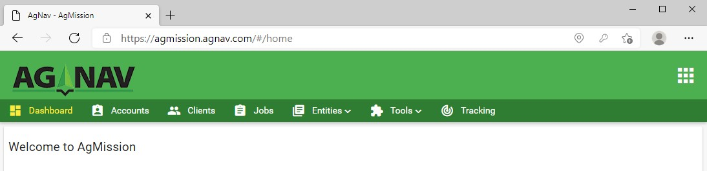

2. Operaciones

2.1 Roles

Cuando se registre para utilizar la aplicación web AgMission, AgNav le proporcionará una cuenta AgMission principal con un nombre de usuario único y una contraseña. Asumiendo que la cuenta se otorgue a su empresa llamada My AgService Inc. el inicio de session puede ser:
NombreDeUsuario: myagservice@mail.com
Contraseña: myags
Desde la cuenta de AgMission, podrá crear cuentas locales para sus propios usuarios dependiendo del rol de cada usuario. Cada usuario local puede ser administrador, oficina/gerente, piloto, cliente o inspector.
Funciones | Admin | Oficina | Piloto | Cliente | Inspector | Aeronave
Crear Cuentas | Si | No | No | No | No | No
Crear Trabajos/Misiones | Si | Si | Si | Si | No | No
Ver Trabajos/Misiones | Si | Si | Si | Si | Si | No
Descargar/Cargar Trabajos/Misiones | Si | Si | Si | Si | Si | Si¹
Eliminar Trabajos/Misiones | Si | Si | Si | Si | No | No
Imprimir Reportes | Si | Si | Si | Si | Si | No
Rastreo | Si | Si | Si | No | No | No

Nota: ¹La cuenta de Aeronave se utiliza en sistemas Platinum únicamente para recibir o descargar archivos de trabajo, y cargar datos de aplicación a AgMission luego de finalizado el trabajo. Cada aeronave debe tener una cuenta única que pueda ser reconocida por otros usuarios para asignar trabajos.

2.2 Iniciar Sesión
Para iniciar sesión, utilice un navegador web y luego ingrese agmission.agnav.com para la dirección web, luego presione la tecla Enter. La página de inicio de sesión mostrará:
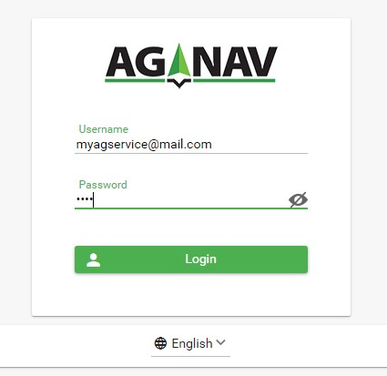
Figura 2 - 1: Inicio de sesión AgMission
La primera vez, si desea cambiar la opción de Idioma, haga clic en las opciones del menú desplegable de idiomas para seleccionar el idioma deseado. Los idiomas disponibles son Inglés, Portugués y Español.
Haga clic en el botón “Iniciar Sesión” o presione la tecla Enter. Se muestra la página de bienvenida.
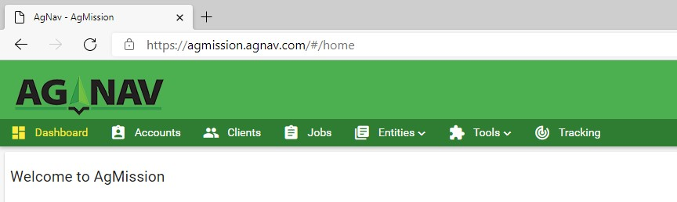
Figura 2 - 2: Página de Bienvenida
- Menú de Tablero : Muestra el saludo, noticias, cambios, y cualquier información sobre AgMission.
- Menú de Cuentas : Muestra la lista de cuentas de Administrador, Oficina e Inpector locales creadas para su empresa, por ejemplo, My AgService Inc.
- Menú de Clientes : Muestra la lista de sus clientes quienes podrán ser productores, agencias gubernamentales, y quienes reciben sus servicios.
- Menú de Trabajos : Muestra la lista de trabajos creada para el cliente seleccionado. Si no se selecciona ningún cliente, se mostrarán todos los trabajos.
- Menú de Entidades : Muestra la lista de pilotos, aeronaves, y productos utilizados para trabajos de aplicación aérea.
- Menú de Herramientas : Muestra herramientas convenientes o página de ajustes.
- Menú de Rastreo : Muestra en un mapa las posiciones actuales del personal en tierra y aeronaves habilitadas para rastreo y herramientas de rastreo.

2.3 Cerrar Sesión
Para cerrar la sesión de AgMission, haga clic en el botón cuadrado en la esquina superior derecha de la pantalla, luego seleccione “Cerrar Sesión”.
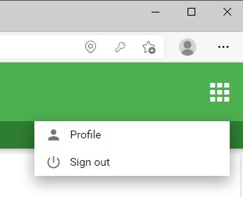
Figura 2 - 3: Cierre de Sesión AgMission

2.4 Crear Cuenta de Administrador Local
Luego de Iniciar Sesión en AgMission desde la cuenta de su empresa, puede crear las cuentas locales para su empresa. Para realizar esto, haga clic en . Se muestra la página siguiente.
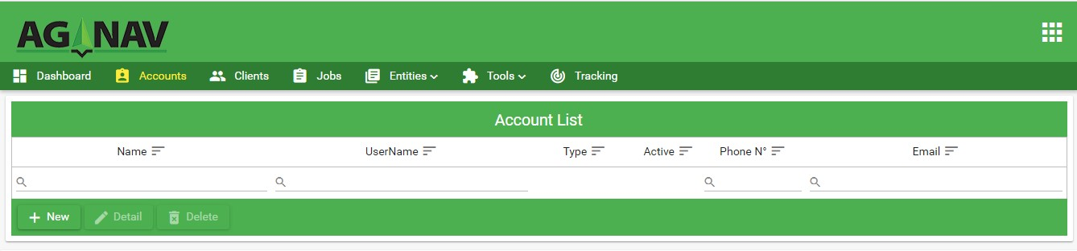
Figura 2 - 4: Crear Cuentas Locales
Primero, debe crear al menos una cuenta de Administrador local para su administrador.
El usuario de la cuenta puede crear una cuenta local para otros usuarios locales. Para crear una cuenta local:
- Haga clic en el botón “Añadir nuevo” 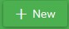
- Se muestra la página de información de la cuenta. Ingrese toda la información para el usuario de Administrador. Tenga en cuenta que el Nombre de usuario debe seguir un formato de dirección de correo electrónico y debe ser único. No es necesario que sea una dirección de correo electrónico real.
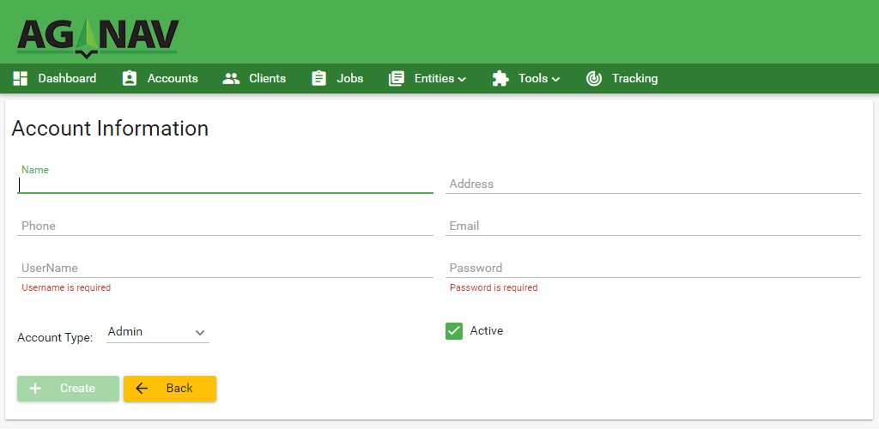
Figura 2 - 5: Crear Cuenta de Administrador
- Para crear un Nombre de usuario único, el dominio debe ser el nombre corto de su empresa. Por ejemplo, si el nombre de su empresa es My AgService Inc, el nombre corto o abreviatura puede ser “ags”, y el dominio para el Nombre de usuario puede ser “@ags.com”. Utilizando este método, el Nombre de usuario de Administrador puede ser admin@ags.com.

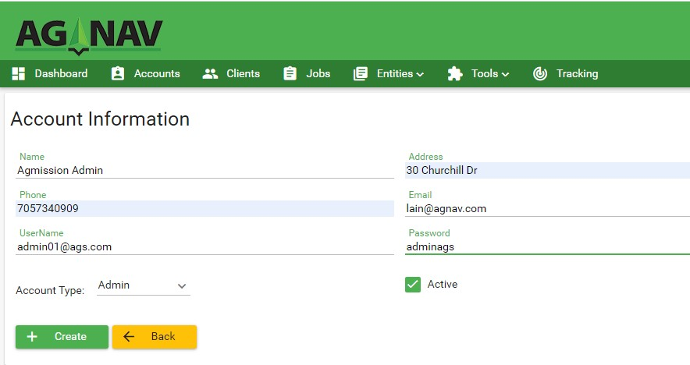
Figura 2 - 6: Ingresar Información de Cuenta - Ejemplo
- Ingrese la contraseña para la cuenta de Administrador. La contraseña no debe tener un espacio.
- Haga clic para marcar la casilla “Activo”. Seleccione “Administrador” para Tipo de Cuenta.
- Haga clic en el botón “+ Crear”.
- Repita el procedimiento para crear otras cuentas, por ejemplo Oficina o Inspector.
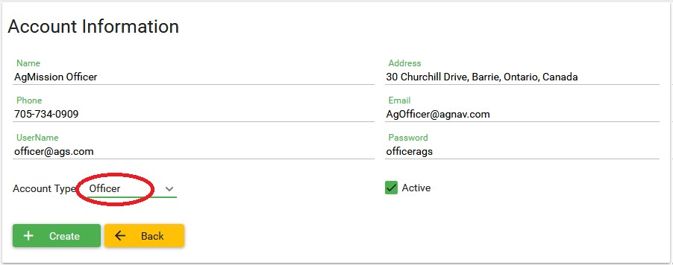
Figura 2 - 7: Cuenta de Oficina

2.5 Crear Cuentas de Clientes
Luego de crear una cuenta de Administrador, puede crear una cuenta de Cliente. Debe tener al menos un cliente que puede ser un productor o un receptor de servicios. Para crear una cuenta de Cliente,
a) Haga clic en el menú 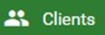
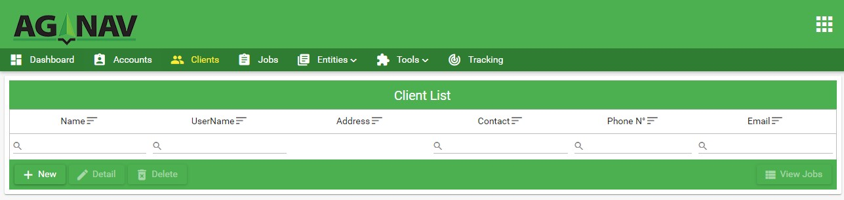
Figura 2 - 8: Lista de Clientes
- Haga clic en
- Se muestra la página de Información del Cliente.
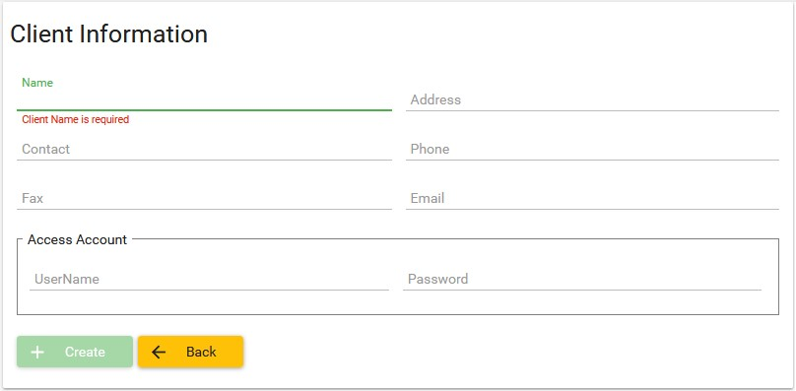
Figura 2 - 9: Información de Cliente
- Ingresa la información de Cliente. El Nombre de usuario debe seguir el formato de dirección de correo electrónico. Utilizando el mismo método empleado para crear la cuenta de Administrador, si el Cliente es Barrie Farmers, el Nombre de usuario puede ser barriefarmers@ags.com

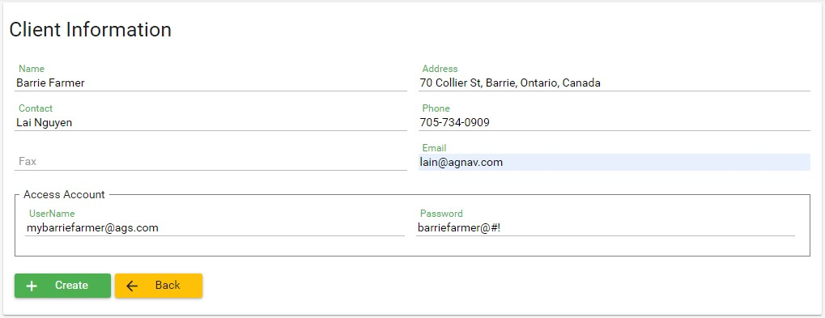
Figura 2 - 10: Ingresar Información del Cliente
e) Ingrese la contraseña para cuenta de Cliente. La contraseña no debe tener un espacio.
f) Haga clic en el botón “+ Crear”.
Tenga en cuenta de que le puede dar a su cliente la información de inicio de sesión, es decir, Nombre de usuario y Contraseña, por ejemplo mybarriefarmer@ags.com y “barriefarmer@#!” para iniciar sesión en AgMission para crear y/o mirar los trabajos creados para el cliente. Si el cliente no mirará los trabajos, no debe ingresar el Nombre de usuario y contraseña para este cliente.
Si cuenta con más clientes, puede repetir el mismo procedimiento para crear más cuentas de Cliente. Cada cliente puede crear y ver trabajos creados solo para él/ella.

2.6 Crear Cuentas de Aeronave
Luego de crear las cuentas de Administrador y Cliente, puede crear una cuenta de Aeronave. Si cuenta con un sistema Platinum el cual puede tener acceso a internet desde una red Wifi, puede enviar un trabajo directamente al Platinum.
El piloto será notificado sobre cuantos trabajos nuevos fueron enviados al Platinum. Cada Platinum debe tener una cuenta única para asignación de trabajos.
Para crear una cuenta de Aeronave,
- Haga clic en el menú .
- Seleccione “Aeronave” desde el submenú de Entidades.
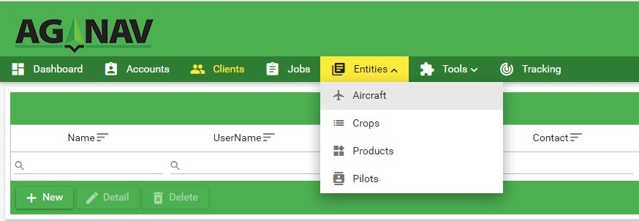 Figura 2 - 11: Entidades – Aeronave
Se muestra la Lista de Aeronaves
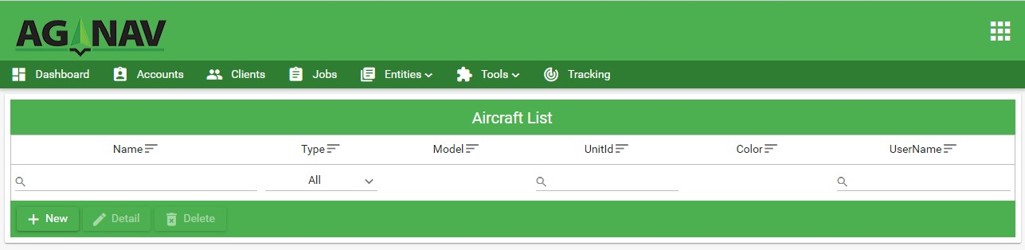
Figura 2 - 12: Lista de Aeronaves
- Haga clic en
- Se muestra la página de Información de Aeronave.
- Ingrese la información de Aeronave. El Nombre de usuario debe seguir el formato de dirección de correo electrónico. Utilizando el mismo método empleado para crear la cuenta de Administrador, si el número de cola del avión es C-AGN40, el Nombre de usuario puede ser c-agn40@ags.com

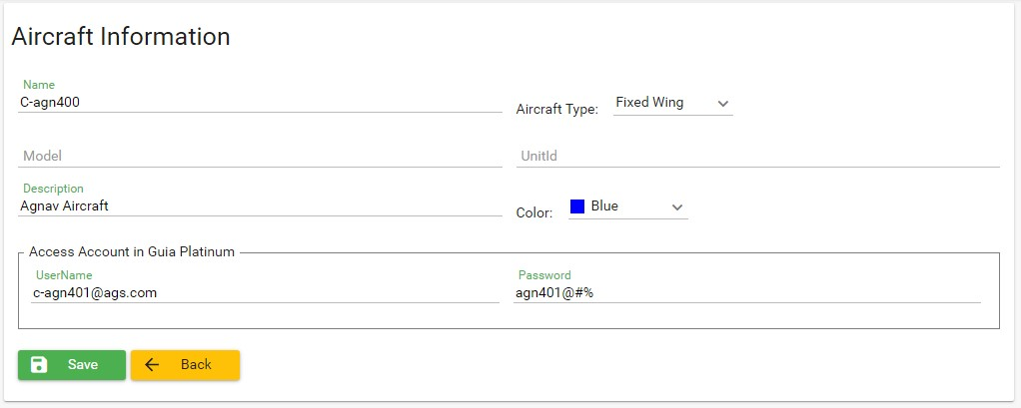
Figura 2 - 13: Información de Aeronave
- Ingrese la contraseña para la cuenta de Aeronave. La contraseña no debe tener un espacio.
- Haga clic en el botón “+Crear”.
Tenga en cuenta que la información de inicio de sesión de la Aeronave, es decir Nombre de usuario y contraseña, deben ser ingresados en los Ajustes Principales del Platinum → AgMission. Seleccione inicio de sesión automático para iniciar sesión de forma automática cuando el acceso a internet se encuentre disponible.
Si cuenta con más sistemas Platinum, puede repetir el mismo procedimiento para crear más cuentas de Aeronave. Platinum puede descargar solo trabajos asignados a él, y cargar datos de aplicación directamente a AgMission una vez finalizado el trabajo.
Si cuenta con un sistema Guia Gold o Silver, no debe ingresar el Nombre de usuario y Contraseña para una cuenta de Aeronave. Esto se debe a que Guia Gold/Silver no puede descargar trabajos directamente desde AgMission.
La Lista de Aeronaves muestra todas las cuentas de aeronaves.
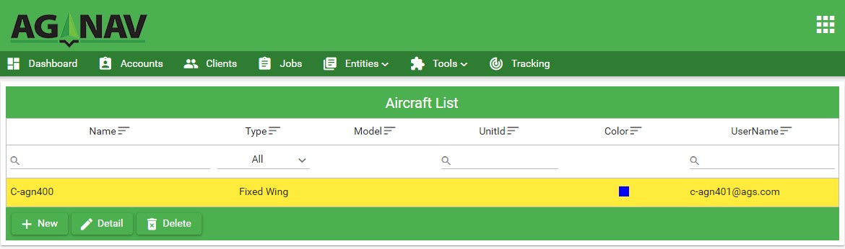
Figura 2 - 14: Lista de Cuentas de Aeronave

2.7 Crear Cuentas de Piloto
Cada piloto puede tener una cuenta para verificar y ver trabajos. El piloto puede descargar un trabajo a una memoria USB o computadora para aplicación. Se muestra el estado de cada trabajo para que el piloto sepa cuales trabajos ya fueron aplicados, cuales están listos para ser aplicados, o cuales son nuevos, es decir, esperan por aprobación.
Para crear una cuenta de Piloto:
- Haga clic en el menú .
- Seleccione “Pilotos” desde el submenú de Entidades.
Se muestra la Lista de Piloto.
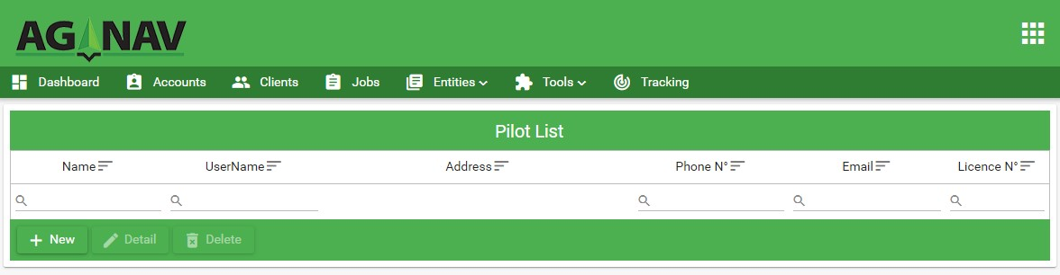
Figura 2 - 15: Lista de Piloto
- Haga clic en
- Se muestra la página de Información de Piloto.
- Ingrese información de Piloto.
- Opcional, ingrese el Nombre de usuario y Contraseña de acceso.
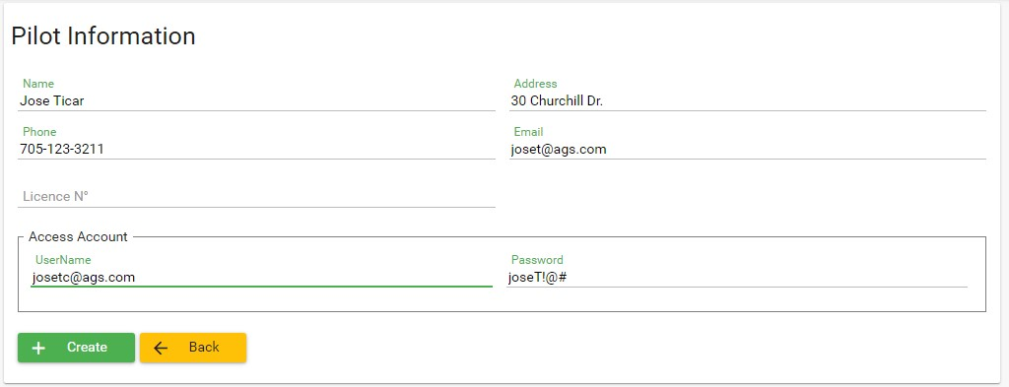
Figura 2 - 16: Ingrese Información de Piloto
- Haga clic en el botón “+Crear”.
Si cuenta con más pilotos, puede repetir el mismo procedimiento para crear más cuentas de Piloto.
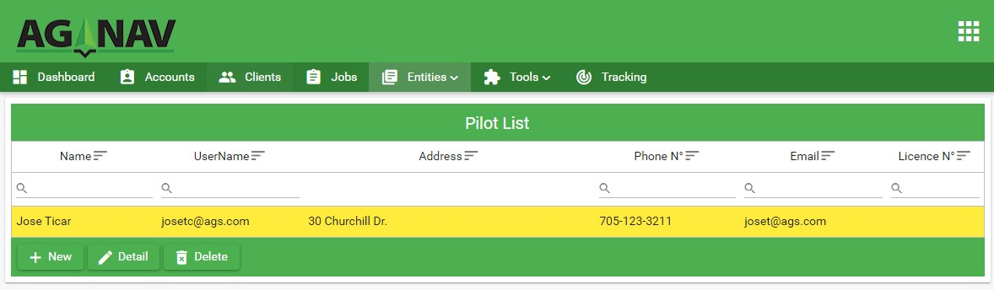
Figura 2 - 17: Lista de Cuentas de Piloto

2.8 Crear Lista de Cultivos
Puede crear una lista de todos los tipos de cultivos o campos o tipo de aplicación para utilizar a la hora de crear un trabajo. Para realizar esto,
- Haga clic en el menú de Entidades .
- Seleccione “Cultivos” desde el submenú de Entidades. Se muestra la lista de cultivos.
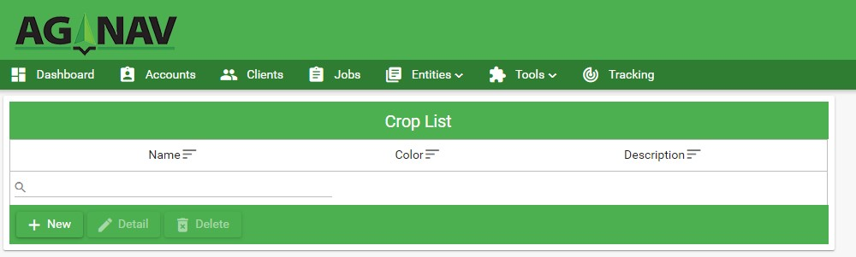
Figura 2 - 18: Lista de Cultivos
- Haga clic en . Se muestra la página de Información de Cultivos.
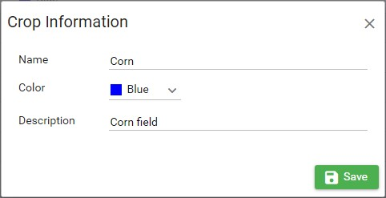
Figura 2 - 19: Ingrese la Información de Cultivos
- Ingrese el Nombre de Cultivo. El Nombre de Cultivo debe ser único. Este puede ser el tipo de cultivo como maíz o trigo; o el tipo de aplicación como protección de bosques o control de mosquitos; o zonas restringidas como colmenas de abejas o zonas de juegos, etc…
- Ingrese Color para este tipo de Cultivo. Las opciones son azul, verde, amarillo, naranja, y morado. Cuando se asigne Cultivo a un área, el área se trazará en el Color de Cultivo.
- Ingrese Descripción de Cultivo solo para información.
- Haga clic en el botón “Guardar”.
Si cuenta con otro tipo de cultivo, repita el mismo procedimiento para crear cada uno.
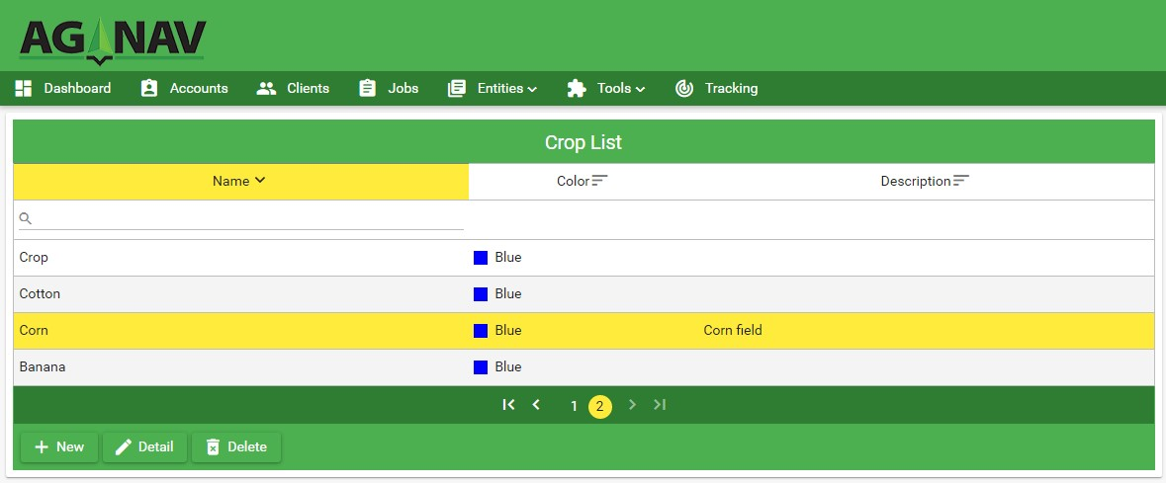
Figura 2 - 20: Lista de Cultivos – Actualizada

2.9 Crear Lista de Productos
Para su conveniencia, puede crear con anticipación una lista de todos los productos que utilizará para aplicación. Para hacer esto,
- Haga clic en el menú
- Seleccione “Productos” en el submenú de Entidades.
La Lista de Productos se muestra con Agua como producto portador predeterminado.
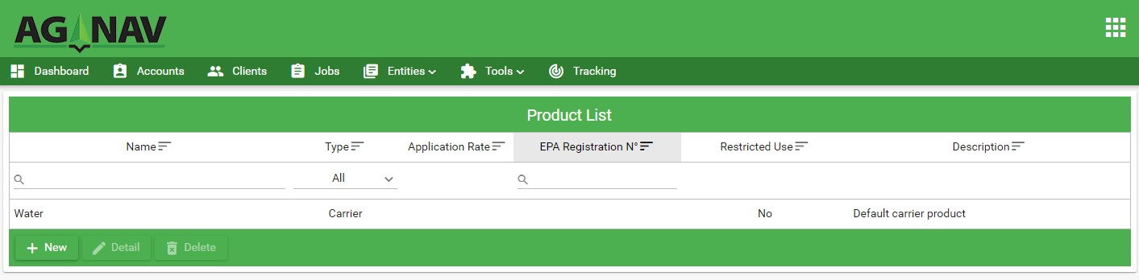
Figura 2 - 21: Lista de Producto
- Haga clic en Se muestra la página de Información de Producto.

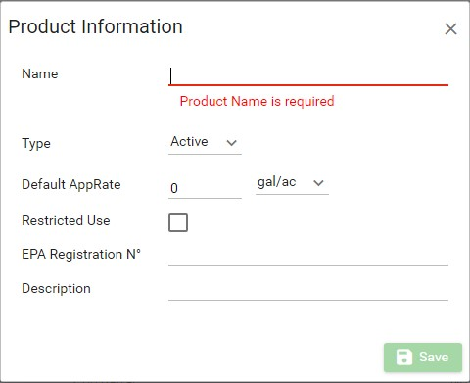
Figura 2 - 22: Información de Producto Nuevo
- Ingrese información de Producto. El Nombre del Producto debe tener como máximo 20 caracteres. El Tipo de Producto puede ser ingrediente Activo o Portador.
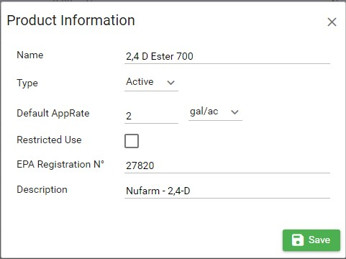
Figura 2 - 23: Ingrese Información de Producto
- Haga clic en el botón “Guardar”.
Si cuenta con otros productos para aplicación, puede repetir el mismo procedimiento para agregarlos a la lista.
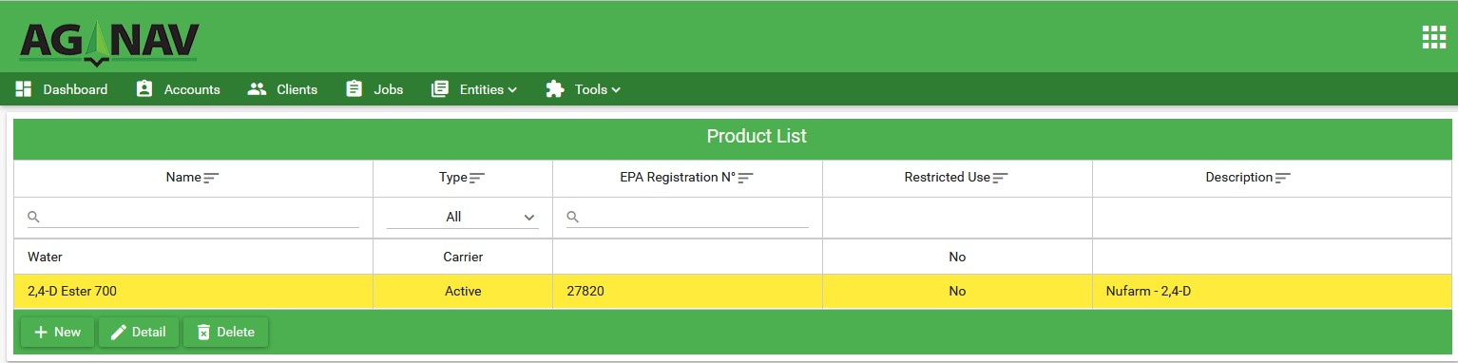
Figura 2 - 24: Lista de Productos - Actualizada

3. Crear Nuevos Trabajos
Antes de crear un nuevo trabajo, debe seleccionar un cliente. Para hacer esto, haga clic en el menú. Luego haga clic en el Cliente para el cual desea crear un trabajo.
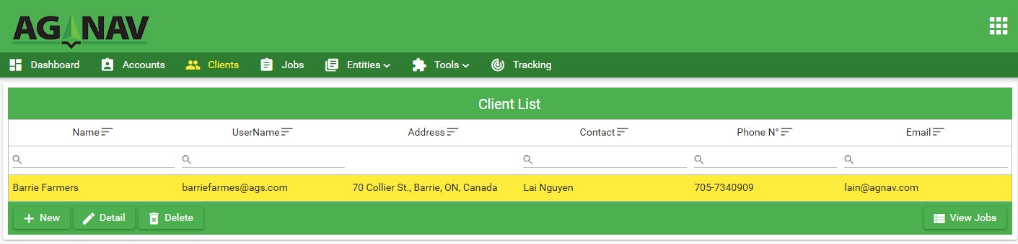
Figura 3 - 1: Seleccione Cliente

3.1 Información de Trabajo
Para crear un trabajo para el Cliente seleccionado,
- Haga clic en 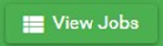 en la página de Lista de Cliente o haga clic en el menú 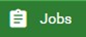

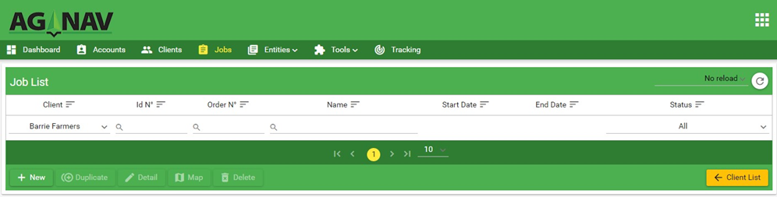
Figura 3 - 2: Lista de Trabajos
- Haga clic en
- Ingrese información del trabajo.
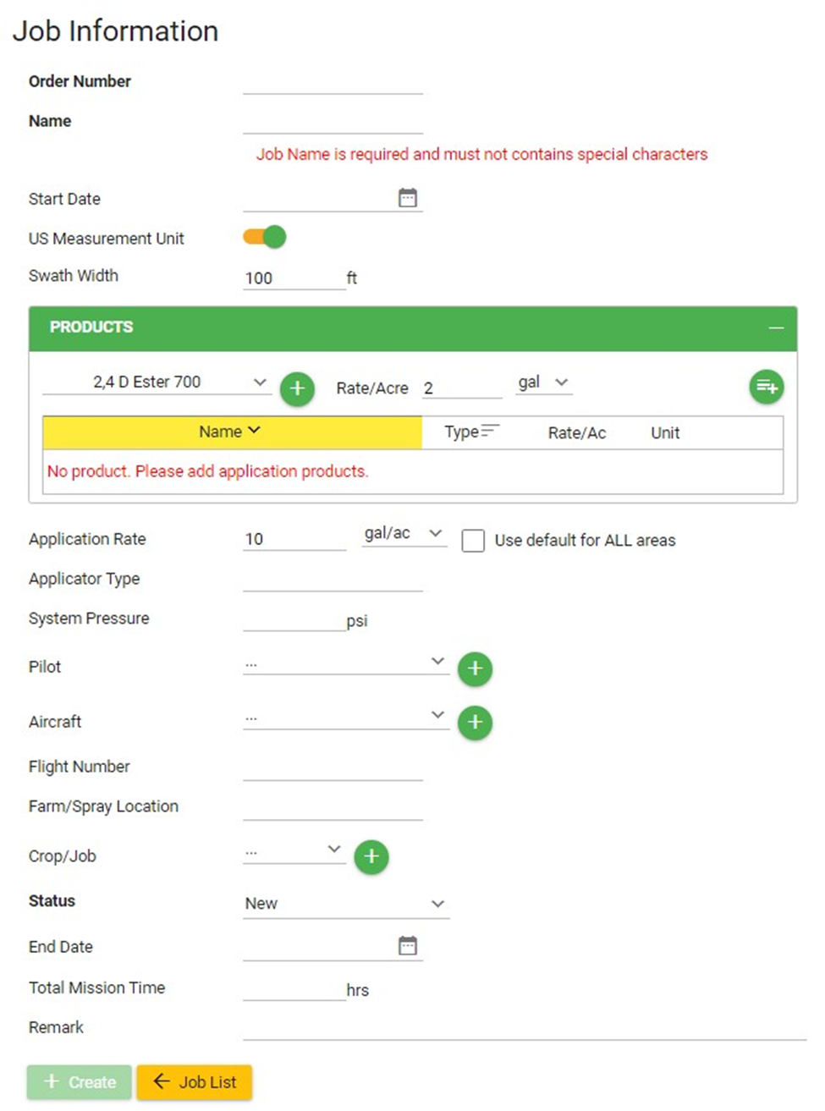
Figura 3 - 3: Información de Trabajo
AgMission asignará una identificación única a cada trabajo.
- Número de Orden: Ingrese su número de orden para este trabajo. Este puede ser el número interno de Orden de Trabajo.
- Nombre: Ingrese el nombre del trabajo. No utilice un espacio o caracteres especiales.
- Fecha de Inicio: Ingrese cuando el trabajo debe ser realizado.
- Unidad de medida de Estados Unidos: Deslice el botón para seleccionar unidad de medida de Estados Unidos o unidad métrica.
- Ancho de Franja: Ingrese el ancho de franja en la unidad apropiada, es decir, pies o metros.
- Producto: Haga clic en el botón “v” para mostrar la lista de productos.
Estos productos fueron ingresados en Entidades →Productos.
Seleccione el producto deseado. 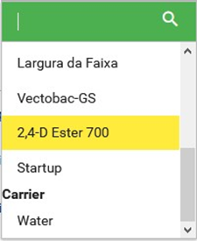

Tasa de Producto/Acre: Ingrese la tasa de aplicación. Esta es la tasa utilizada para mezclar el producto. Seleccione la unidad de medida.
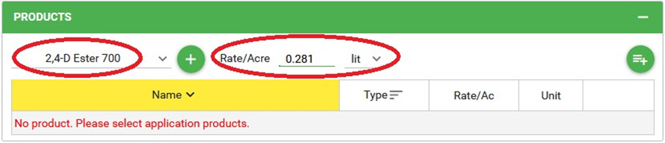
- Haga clic en 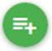para añadir el producto a la lista.
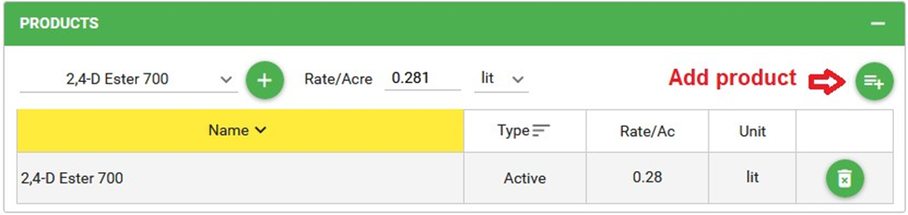
Puede añadir más productos a la lista si lo desea.
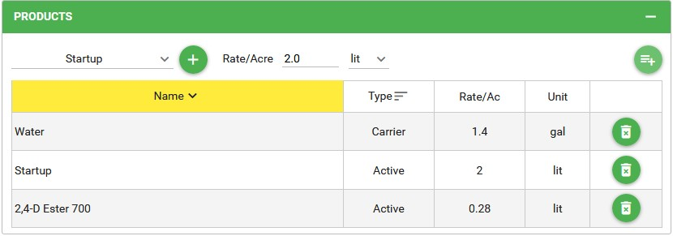
Figura 3 - 4: Ingresar Productos
- Tasa de Aplicación: Esta es la tasa planeada utilizada para aplicar la mezcla de todos los productos.
- Operador: Ingrese o seleccione un nombre de operador. Puede seleccionar uno desde la lista de pilotos al presionar el botón “v”.
- Aeronave: Ingrese o seleccione un nombre de aeronave.
- Número de Vuelo: Ingrese el número de vuelo.
- Campo/Lugar de Aplicación: Ingrese el nombre de campo o de lugar de aplicación.
- Cultivo/Trabajo: Ingrese o seleccione un nombre de cultivo o tipo de trabajo desde la Lista de Cultivos.
- Estado: Estado de Trabajo. Representa el estado o progreso del trabajo a lo largo de todo el proceso de aplicación.
  - Nuevo: Nuevo trabajo solo para ser visualizado, espere aprobación. Trabajo Nuevo no puede ser asignado para descargar.
  - Listo: Trabajo aprobado, listo para aplicación (para ser descargado y aplicado).
  - Descargado: El trabajo fue descargado para aplicación.
  - Aplicado: Área ya aplicada. El trabajo fue finalizado.
- Fecha de finalización: Ingrese la fecha en la cual el trabajo debe ser finalizado.
- Observación: Ingrese notas que desee que el operador conozca.
- Cuando toda la información ha sido ingresada, haga clic en 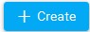.
Figura 3 - 5: Información de Muestra de Trabajo

3.2 Visualización de Mapa
Luego de hacer clic en, AgMission muestra la pantalla de Mapa de Trabajo para que ingrese áreas de aplicación y/o otros elementos de trabajo.
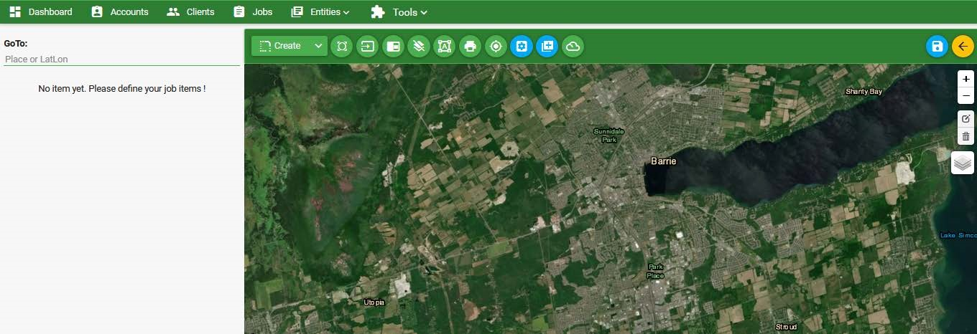
Figura 3 - 6: Visualización de Mapa
Para mostrar el mapa en una ubicación diferente, haga clic en la línea “Ir a” e ingrese la dirección o coordenadas (Latitud, Longitud) del lugar que dee visualizar en el mapa. Por ejemplo, si los campos para aplicar se encuentran en Innisfil, Ontario.
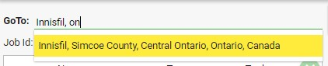

Si se muestran más ubicaciones, haga clic en la que muestre la ubicación más próxima.
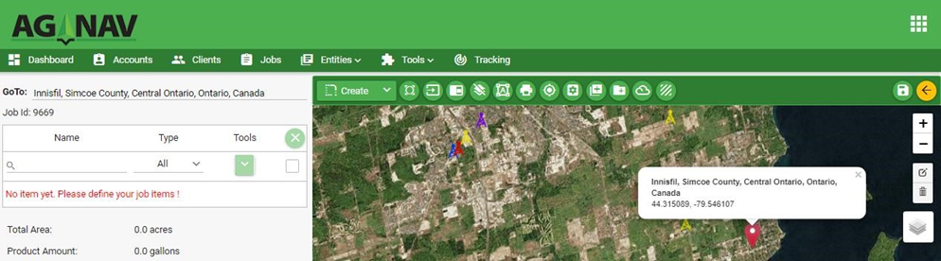

Figura 3 - 7: Visualizar Mapa – Ubicación Buscada Área
Total y Cantidad de Producto se mostrarán debajo de la lista de elementos de trabajo.
Área Total: muestra la superficie total de todas las áreas de aplicación, excluyendo las zonas de exclusión.
Cantidad de Producto: muestra la cantidad total de mezcla de producto necesaria para el trabajo.
Controles en la pantalla de Mapa:
- Elemento Crear 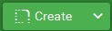 : Esto le permite crear un elemento de trabajo, incluido área de aplicación, zona de exclusión, zona de amortiguamiento, punto de referencia, ubicar una marca, torre u obstáculo.
- Acercar a Todo  : Si cuenta con múltiples áreas de aplicación visualizándose en la pantalla, haga clic en este botón para ver todas las áreas en el mapa.
- Descargar Trabajo  : Cuando el trabajo es nuevo, este botón le permite descargar la imagen de fondo del mapa a una memoria USB o computadora para ser utilizada en el Platinum. Cuando el trabajo se encuentra listo para aplicación, este botón le permite descargar el trabajo, obstáculos de usuario o guardar en el mapa de fondo deseado (para Asignación de Trabajo – AC asignado para descargar Trabajo con este mapa de fondo). El archivo de trabajo incluirá todas las áreas de aplicación, zonas de exclusión, zonas de amortiguación, y mapa de fondo.
- Cargar Datos de Aplicación 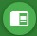 : Si cuenta con datos de aplicación, haga clic en este botón para cargar y mostrar los datos.
- Mostrar/Ocultar Datos de Aplicación  : Cuando se muestran datos de aplicación en la pantalla, haga clic en este botón para apagar la visualización de datos de aplicación. Haga clic otra vez para mostrar los datos.
- Mostrar/Ocultar Información de Elemento : Cuando crea/edita un área de aplicación, se muestra la longitud de cada lado y tamaño (hectáreas o acres) del área de aplicación. Haga clic en el botón para mostrar u ocultar la información detallada como por ejemplo, nombre o medidas del elemento de trabajo.
- Imprimir Reporte  : Haga clic en este botón para imprimir un reporte previo a la misión en una nueva pestaña de navegador. Cuando el trabajo haya sido finalizado y se carguen datos de aplicación, haga clic en este botón para imprimir un reporte de aplicación.
- Mostrar Ubicación  : Si desea comprobar las coordinadas del área de aplicación, haga clic en este botón para mostrar las coordinadas en el cursor en forma de cruz. Las coordinadas se muestran en la esquina inferior derecha del mapa. Haga doble clic en un valor de coordenada para cambiar su formato de visualización.
- Ajustes 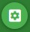 : Haga clic en este botón para mostrar los ajustes AgMission para trazar datos de aplicación y obstáculos.
- Cargar Áreas desde Trabajos 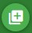 : Haga clic en este botón para mostrar/ocultar el cuadro de diálogo de Controles de Carga de Área. Esta función le permite guardar todas las áreas de aplicación en un solo trabajo. Luego, puede seleccionar las áreas para añadir al trabajo actual.
- Cargar Áreas desde Biblioteca 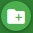: Haga clic en este botón para abrir el cuadro de diálogo de Biblioteca de Áreas. Pude seleccionar las áreas de aplicación y zonas de exclusión, las cuales pertenecen al Cliente del trabajo, desde la Biblioteca para añadir al trabajo actual.
- Mostrar información de Clima 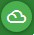 : Haga clic en este botón para mostrar el clima. El cursor cambia a una cruz. Haga clic en el mapa para obtener el clima en la ubicación seleccionada. Cuando se muestra el cuadro de diálogo de información de clima, puede hacer clic en el enlace “detalles” para mostrar el estado del tiempo en una nueva pestaña del navegador.
- Crear Líneas de Cuadrícula  : Haga clic en este botón para crear líneas de cuadrícula en las áreas de aplicación. Puede crear líneas de cuadrícula con rumbo, con métodos como Mejor Rumbo, Rumbo AB, o ingresarlas manualmente.
- Guardar Trabajo : Luego de crear todas las áreas de aplicación, zonas de exclusión, y otros elementos, o luego de editar cualquier elemento de trabajo, haga clic en este botón para guardarlos en el trabajo.
- Volver : Haga clic en este botón para volver a la página previa. Normalmente, querrá primero guardar todos los cambios en el trabajo.
- Acercar/Alejar 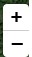: Haga clic en “+” para acercar, y en “-“ para alejar la visualización del mapa.
- Editar/Eliminar Elementos : Haga clic en este botón para editar el elemento de trabajo, por ejemplo: editar el límite de un área o mover/eliminar un elemento de trabajo. Al editar un área, puede mover/añadir/remover las esquinas para generar un límite más preciso. Puede eliminar un elemento de trabajo al hacer clic en el ícono de cesto de basura.
- Visualizar Capas 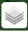: Haga clic en este botón para cambiar el tipo de mapa base desde imagen de satélite a mapa de calle; para mostrar u ocultar otras capas de información como por ejemplo Obtáculos, Líneas de Cuadrícula, Rutas de Vuelo, Etiquetas de Mapa y Mapas de Calles.

3.3 Crear Áreas de Aplicación
Para crear un área de aplicación o polígono, realice lo siguiente:
- Acerque en el mapa a la ubicación donde se encuentra el área de aplicación.
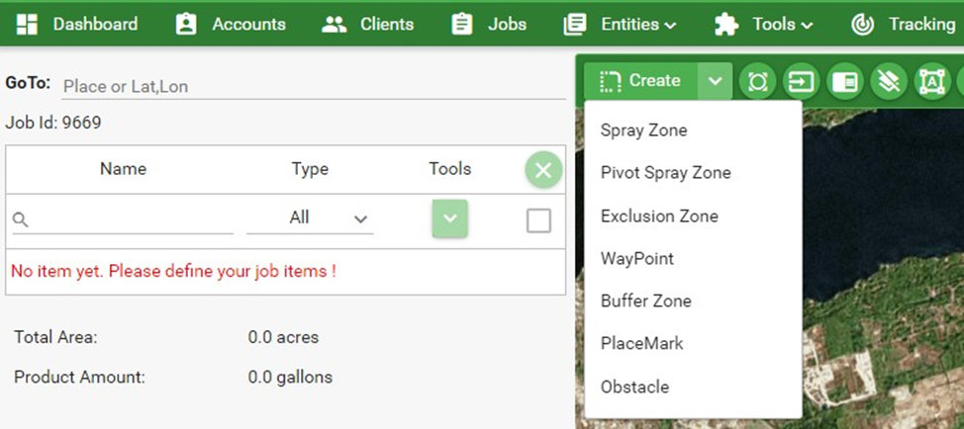
Figura 3 - 8: Visualizar Mapa – Crear Área
- Haga clic en . Luego seleccione “Zona de Aplicación”.
- Mueva el cursor a la zona de aplicación y haga clic al rededor para definir el límite en el mapa. Haga clic en el último punto o en la tecla de Retroceso para eliminar el punto. Presione la tecla Esc para cancelar la función.
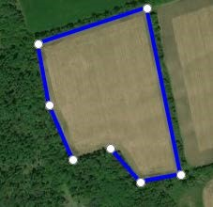
Figura 3 - 9: Crear Zona de Aplicación
- Haga clic en el primer punto del área o presione <Enter> en el teclado para terminar la zona de aplicación.
- Se muestra el cuadro de diálogo con la información de la zona de aplicación.
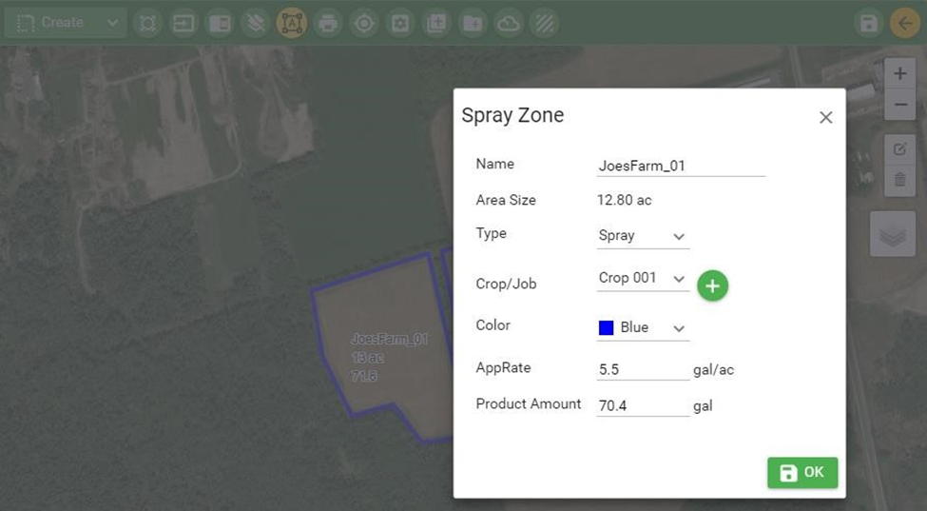
Figura 3 - 10: Información de Zona de Aplicación
- Por defecto, la zona de aplicación, se nombra por tipo de elemento con un número consecutivo en la terminación, por ejemplo Aplicación_01. Puede ingresar un nombre con mayor significado, por ejemplo JoesFarm-01. Este nombre se mostrará durante el vuelo para que el piloto pueda identificar la zona de aplicación.
Tipo: es por defecto “Aplicación”
Tamaño de Área: en hectáreas o acres dependiendo de la unidad de medida seleccionada.
Color: el color de límites. Puede cambiarlo para tener más contraste en el mapa.
AppRate: tasa de aplicación deseada en gal/ac, lbs/ac, o L/ha y kg/ha.
Cantidad de Producto: mezcla total calculada en base a la AppRate y al Tamaño de Área.
- Haga clic en “OK” para aceptar la información y cerrar el diálogo.
Si debe crear más áreas de aplicación repita el mismo procedimiento.
- Si tiene una zona de exclusión, haga clic en y seleccione Zona de Exclusión.
- Mueva el cursor hasta el límite de exclusión y haga clic alrededor del borde.
- Cuando finalice, haga clic en la primer esquina del mapa o presione <Enter> en el teclado para cerrar la zona de exclusión.
- La información de zona de exclusión se muestra en la pantalla. Por defecto, el nombre de zona de exclusión es el mismo que el nombre de la zona de aplicación (anillo exterior) creada con anterioridad. Haga clic en “OK” para aceptar la información.
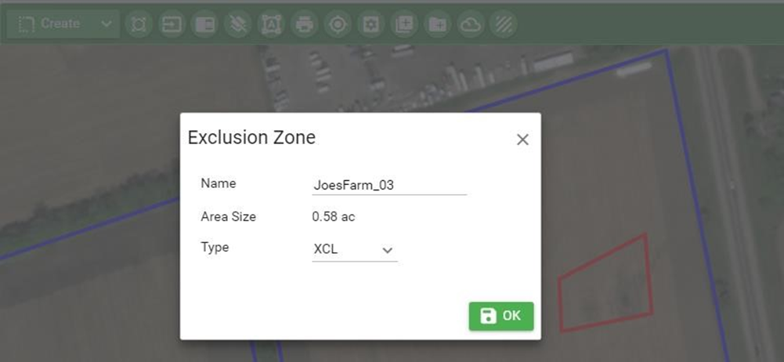
Figura 3 - 11: Información de Zona de Exclusión
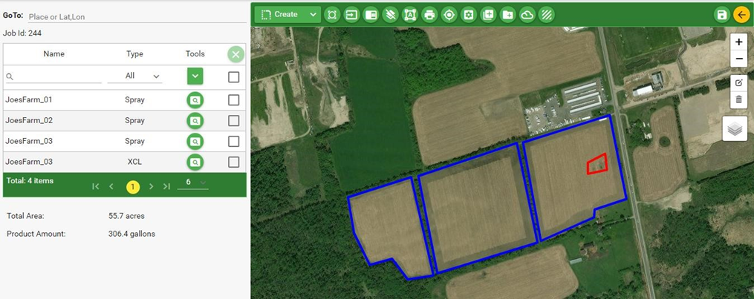
Figura 3 - 12: Creación de Área de Aplicación - Finalizada

- Haga clic en para guardar las zonas de aplicación y de exclusión en el trabajo. Si el trabajo se encuentra listo para aplicación, seleccione “Sí” en el dialogo de confirmación. AgMission cambiará el estado del trabajo a “Listo” (aprobado y listo para descarga y aplicación) permitirá que el trabajo se encuentre “Listo” para ser descargado. Si el trabajo necesita aprobación, seleccione “No” para mantener el estado del trabajo como está.
- Haga clic en para volver a la página de Información de Trabajo.

3.4 Herramientas de Área
Si necesita editar información en una zona de aplicación o de exclusión, o eliminarla, puede utilizar las Herramientas de Área.
Seleccione/deseleccione las áreas deseadas haciendo clic en las marcas de verificación correspondientes.

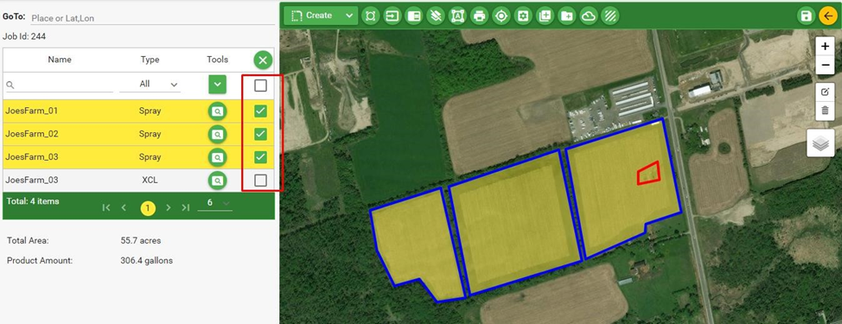
Figura 3 - 13: Seleccionar Áreas
Luego haga clic en el botón Herramientas. Luego seleccione una función en el menú desplegable.
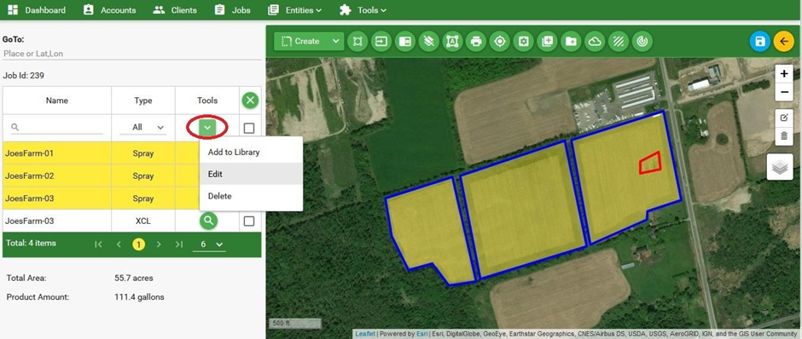
Figura 3 - 14: Herramientas de Área – Editar / Eliminar

- Añadir a Biblioteca: para añadir áreas seleccionadas a la Biblioteca de Áreas en el cliente del Trabajo.
- Editar: para editar información común como por ejemplo Cultivo, Color o Tasa de aplicación (solo áreas de aplicación)
- Eliminar: para eliminar áreas seleccionadas.

3.5 Herramientas de Trabajo
Las Herramientas de Trabajo se encuentran en la página de Información de Trabajo. Normalmente para una pantalla ancha, se muestra en el lado derecho. Si no puede visualizar las Herramientas en el lado derecho de la pantalla, desplace la página hacia abajo.
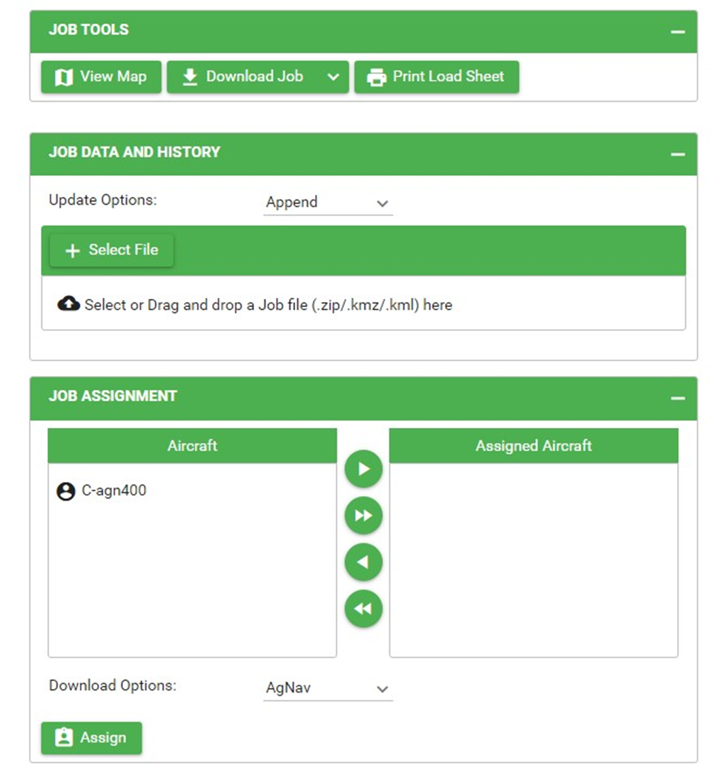
Figura 3 - 15: Herramientas de Trabajo
- Ver Mapa: Para abrir la página de Mapa de Trabajo para ver/editar elementos de trabajo como por ejemplo zonas de aplicación.
- Descargar Trabajo: Para descargar el trabajo, como archivo zip, sin mapa de fondo a una memoria USB o disco duro en su computadora.
- Imprimir Hoja de Carga: para imprimir reporte de Hoja de Carga.
- Datos de Trabajo e Historia: Si cuenta con áreas de aplicación y zonas de exclusión en un archivo shape, KML/KMZ o AgNav no1/archivo prj, o archivo de datos, puede importar el archivo al trabajo. Los archivos cargados se muestran en la sección Datos de Trabajo e Historia. Tenga en cuenta que los archivos deben ser comprimidos para crear un archivo zip antes de ser cargados (excepto archivos KML/KMZ)
- Asignación de Trabajo: Si tiene una cuenta de aeronave para Platinum, puede enviar el trabajo directamente a la aeronave. La lista de aeronaves se muestra en la sección de Asignación de Trabajo. Tenga en cuenta que si el trabajo fue asignado y descargado y cambió detalles o elementos del mismo y desea que la aeronave descargue el último trabajo, debe:
- Seleccione la aeronave en la lista de “Aeronave Asignada”, haga clic en el botón.
- Haga clic en 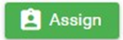 para confirmar la desasignación.
- En la lista de Aeronave, seleccione Aeronave, luego haga clic en 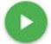 para una nueva asignación.
- Haga clic en para confirmar la nueva asignación.

3.6 Añadir Áreas
Si cuenta con áreas en las cuales aplica frecuentemente año tras año, puede guardarlas todas en una única misión. Como ejemplo, llamémosle a esta misión “TodasLasÁreasDeAplicación”. Esto puede ser considerado su propia base de datos de área de aplicación. “TodasLasÁreasDeAplicación” puede verse así:
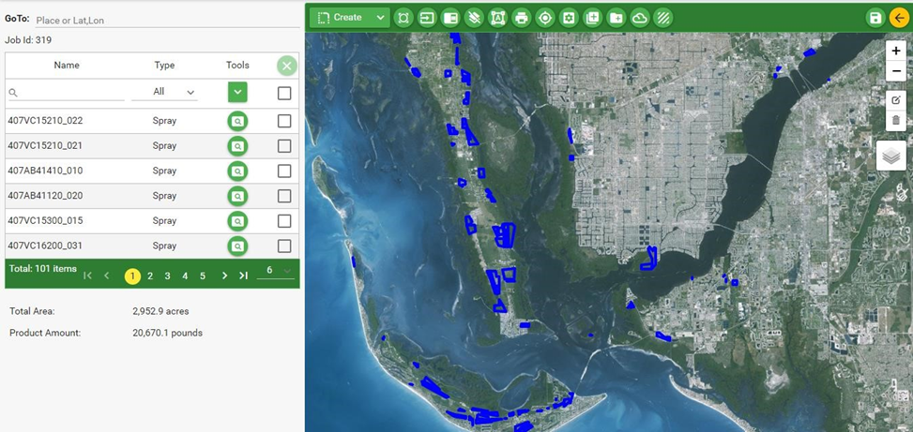
Figura 3 - 16: Visualización de Base de Datos de Área de Aplicación
Las áreas de aplicación y zonas de exclusión pueden ser importadas desde AgNav, archivos KML/KMZ o shape, en esta misión para crear la base de datos de área de aplicación. Para crear una nueva misión, seleccione el Cliente y haga clic en la pestaña de Trabajos.
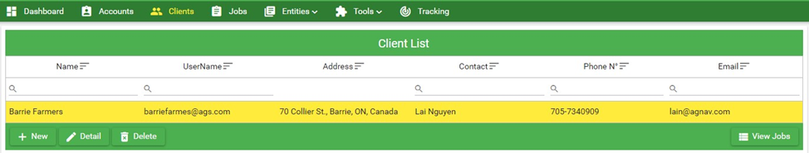

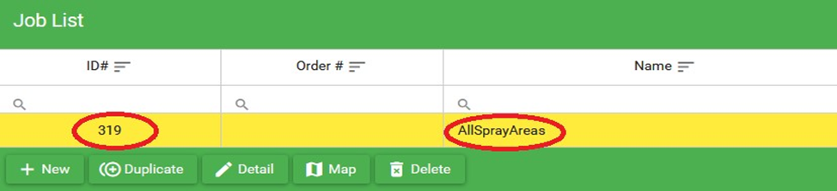
Figura 3 - 17: Creando una Nueva Misión
Desde la Lista de Trabajos, sabemos que la misión TodasLasÁreasDeAplicación tiene la Identificación # 319.
Haga clic en para generar un nuevo trabajo. Complete la información del Trabajo. Puede resaltar un trabajo y luego hacer clic en “Duplicar” para duplicar el trabajo. Habrá menos información para ingresar.
Luego haga clic en para crear un nuevo trabajo.
Cuando se muestre el mapa, haga clic en el botón “Cargar desde trabajos”
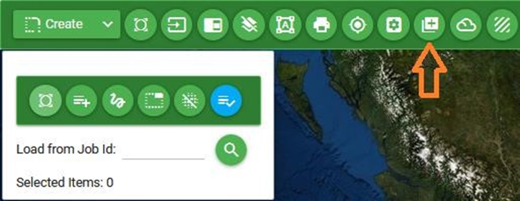
Figura 3 - 18: Añadir Controles de Áreas
Se muestra el cuadro de diálogo Añadir controles de Áreas.
-  : Haga clic en este botón para centralizar la visualización en áreas del trabajo seleccionado.
- 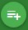 : Haga clic en este botón para seleccionar una única área de aplicación. Para seleccionar un área, solo haga clic en ella. Haga clic otra vez en el área para deseleccionarla.
-  : Haga clic en este botón para seleccionar múltiples áreas de aplicación.
-  : Haga clic en este botón para deseleccionar todas las áreas.
- : Haga clic en este botón para remover todas las áreas del mapa cargadas por la función.
-  : Haga clic en este botón para añadir áreas seleccionadas a la misión actual.
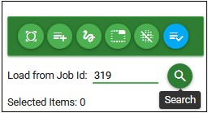
- : Luego de ingresar el número de Identificación del Trabajo, haga clic en este botón para cargar las áreas del trabajo.
Para cargar áreas desde la misión “TodasLasÁreasDeAplicación”,
- Haga clic en el botón “Cargar desde Trabajos”: luego ingrese la identificación del trabajo de “TodasLasÁreasDeAplicación” el cual es 319 como se ve en el ejemplo.
- Haga clic en el botón buscar.
Cuando se muestren todas las áreas, acerque en la pantalla y mueva el mapa para mostrar las áreas deseadas.
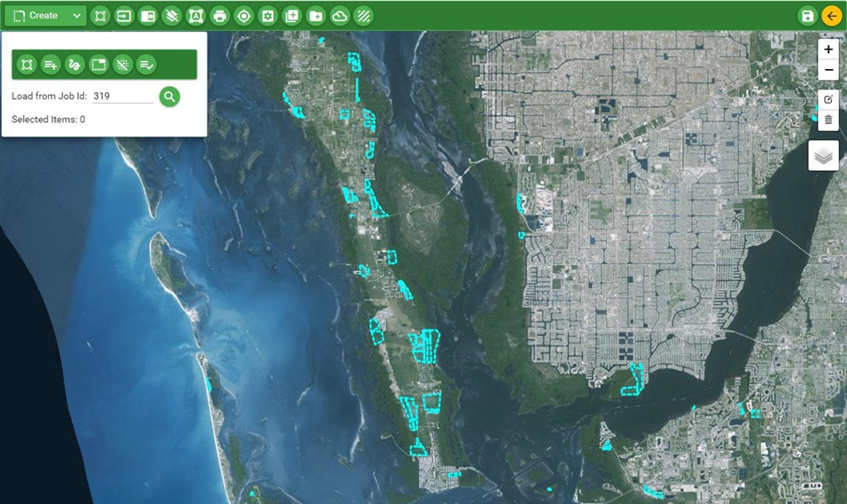
Figura 3 - 19: Áreas de Aplicación Cargadas desde el Trabajo Seleccionado
Para seleccionar un área por vez, haga clic en. Luego haga clic en el área deseada.
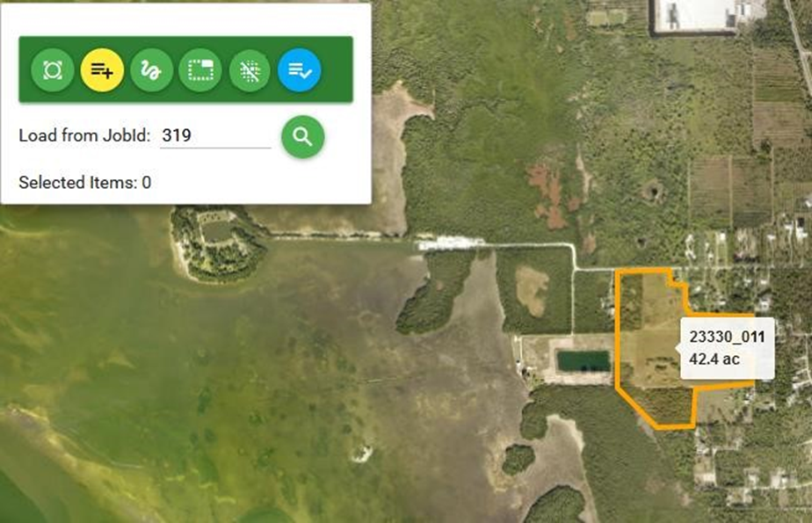
Figura 3 - 20: Seleccione un Área Única
Cuando el área sea seleccionada, se trazará en un color verde intenso.
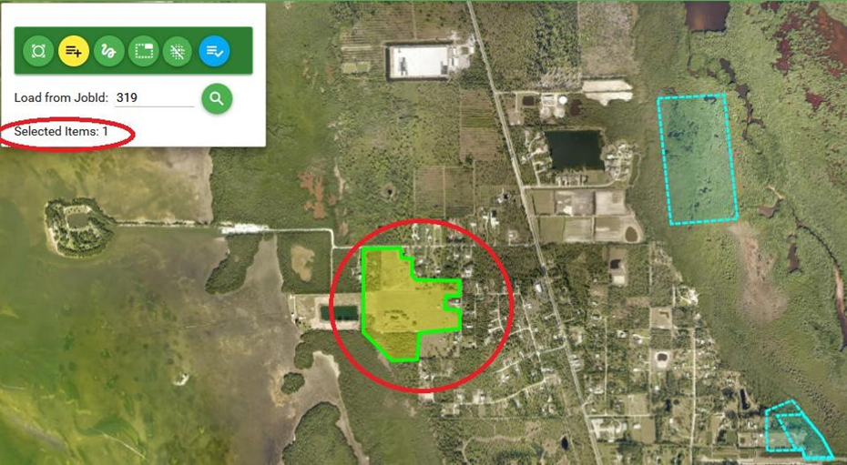
Figura 3 - 21: Una única Área seleccionada
Si desea seleccionar múltiples áreas a la misma vez, haga clic en. Luego, mantenga presionada la tecla izquierda del mouse y arrastre el cursor rodeando las áreas deseadas.
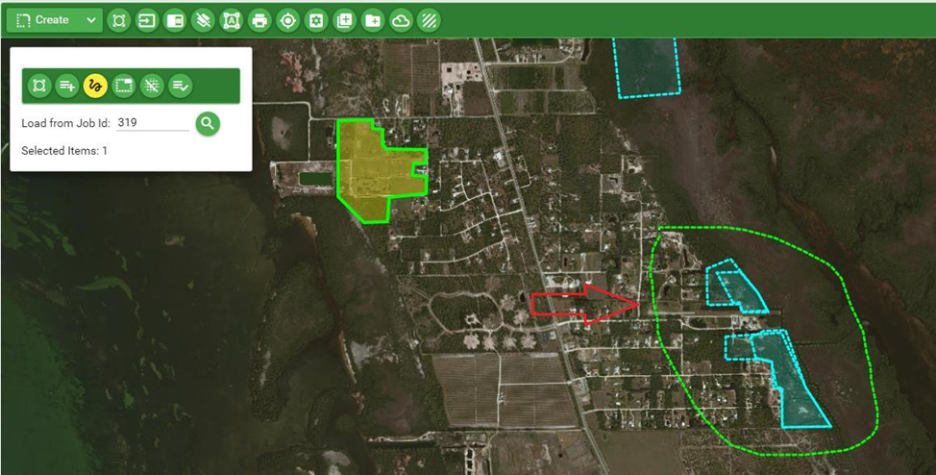
Figura 3 - 22: Seleccionar Múltiples Áreas
Suelte el botón del mouse para seleccionar las áreas.
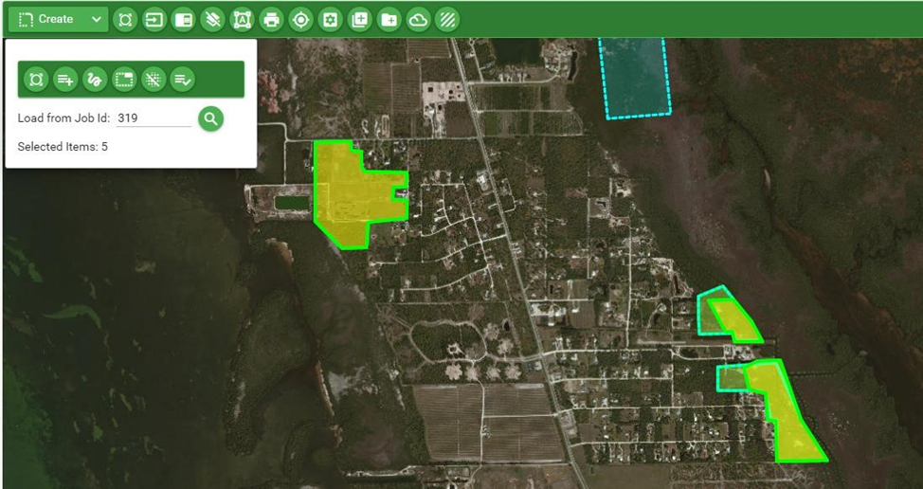
Figura 3 - 23: Múltiples Áreas Seleccionadas
Tenga en cuenta de que luego de hacer clic en, no puede utilizar el mouse para mover el mapa. Para moverlo puede utilizar las teclas Arriba, Abajo, Izquierda, Derecha. Si desea utilizar el mouse para mover el mapa, debe hacer clic en otra vez para desactivar esta función.
- Cuando todas las áreas deseadas estén seleccionadas, haga clic en para agregarlas a la misión actual.
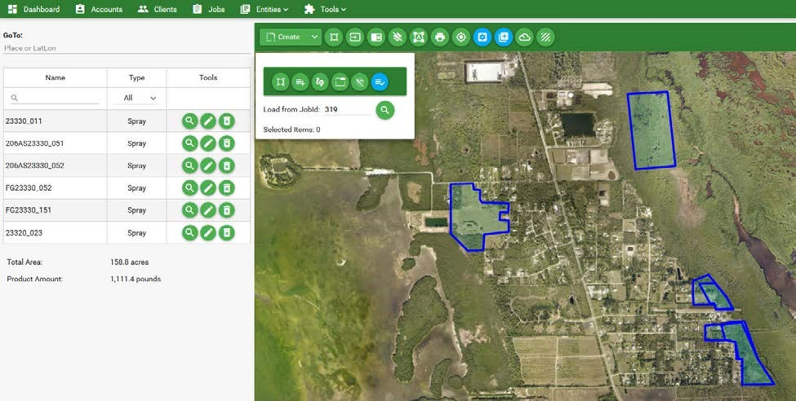
Figura 3 - 24: Añadir Áreas a Misión
- Haga clic en para cerrar los Controles de Añadir Área.
- Finalmente haga clic en para guardar la misión.

3.7 Crear Biblioteca de Áreas
Si sus clientes cuentan con áreas que usted aplica año tras año, puede crear una biblioteca de área o lista de área para cada cliente. Cuando cree un trabajo para un cliente, puede seleccionar áreas de aplicación desde la lista de áreas creada para ese cliente. Hay 2 formas de crear una biblioteca de área:
1) Herramientas → Administrar Biblioteca de Área: Si cuenta con polígonos guardados en archivos shape, kml, o AgNav, puede cargar los polígonos a la biblioteca. Para hacer esto,
Nota: Si cuenta con archivos shape, comprima juntos los archivos .shp, .shx, .dbf y .prj. Si cuenta con archivos AgNav, comprima juntos los archivos .no1, .prj, .dsp, .xcl. Si incluye otros archivos como por ejemplo .xyz, .log, y archivos de datos de aplicación, serán ignorados. Si cuenta con archivos .kml o .kmz, no debe comprimirlos.
- En la página Lista de Clientes, seleccione un Cliente al cual desee crearle una Biblioteca de Área, o puede seleccionar el cliente desde la Lista desplegable de Cliente en la página Biblioteca de Área.
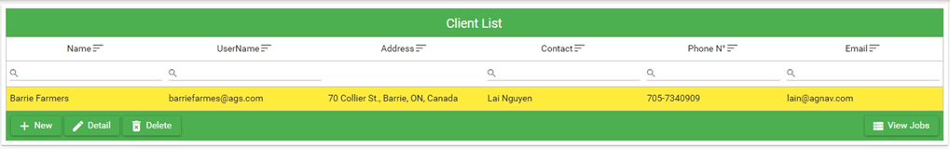
Figura 3 - 25: Seleccionar Cliente para Biblioteca de Área
- Haga clic en el menú Herramientas y luego seleccione Administrar Biblioteca de Área. Se muestra la página.
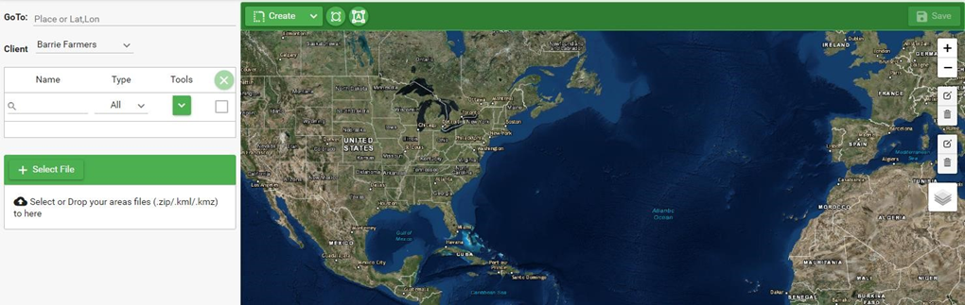
Figura 3 - 26: Biblioteca de Área
- Haga clic en el botón “+ Seleccionar Archivo”
- Seleccione el archivo kml o zip que contiene polígonos de aplicación.
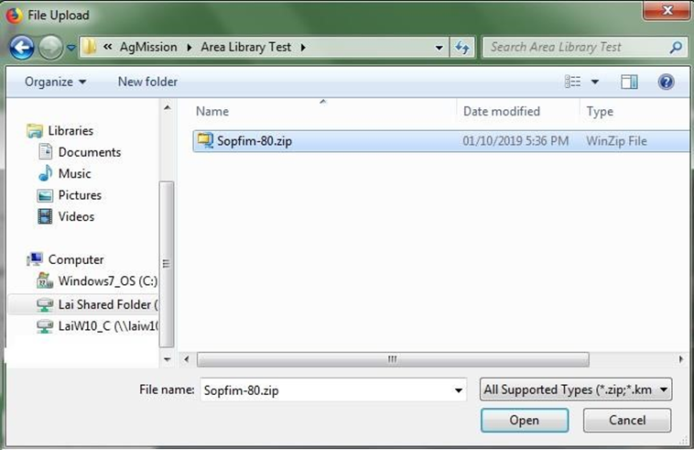
Figura 3 - 27: Seleccionar Archivo para Biblioteca de Área
- AgMission importará los polígonos encontrados y luego los mostrará en el mapa.
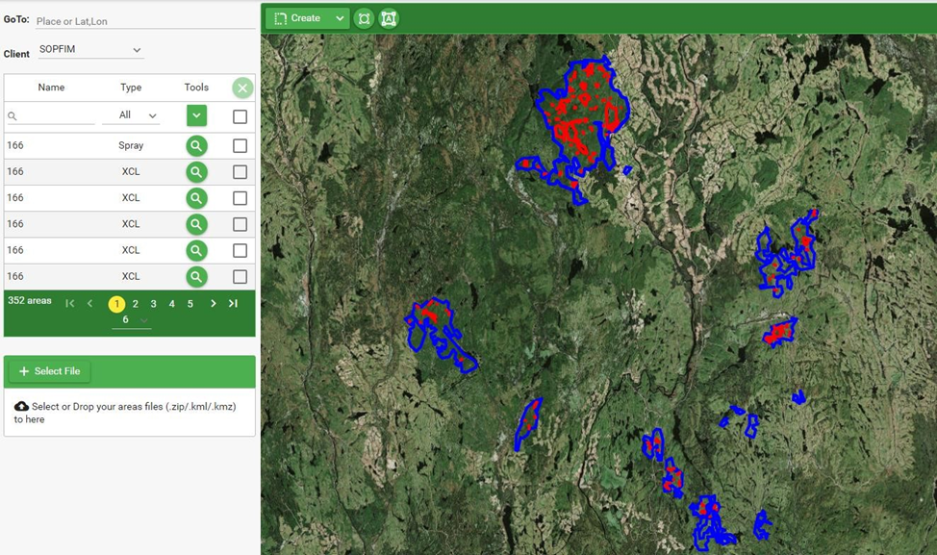
Figura 3 - 28: Biblioteca de Área – Mostrar Polígonos
- Puede editar la información de área o eliminar polígonos no deseados al seleccionar polígonos y luego hacer clic en el botón Herramientas.
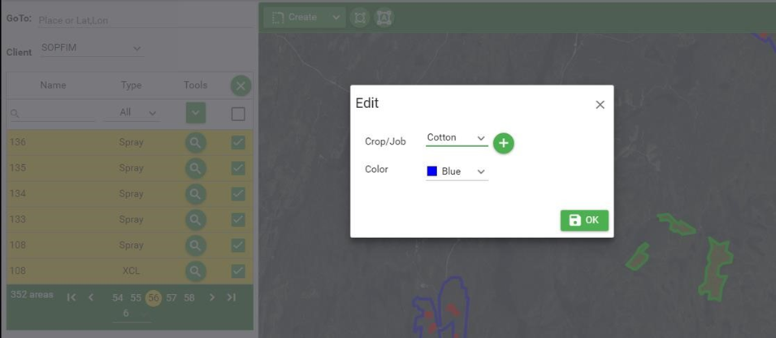
Figura 3 - 29: Editar / Eliminar Polígonos

- Haga clic en la tarea deseada, es decir, Editar o Eliminar.
Al Editar, puede asignar un Tipo de Cultivo o Tipo de Trabajo a los polígonos seleccionados. Se utiliza el color asignado a tipo de Cultivo/Trabajo. Si lo desea puede cambiar el color. Por ejemplo, trazando todas las áreas restringidas en naranja o morado.
Al Eliminar, los polígonos seleccionados serán eliminados de la Biblioteca de Área.
Puede crear más polígonos al hacer clic en “Crear” luego seleccione el tipo de polígono o zona.
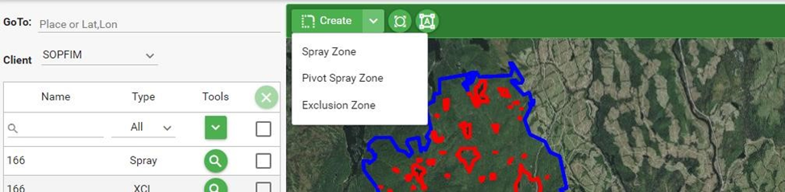
Figure 3 - 30: Crear Polígonos para Biblioteca de Área
- La creación de un polígono para biblioteca es la misma que la creación de un área para trabajo.
- Cuando finalice, asegúrese de hacer clic en “Guardar” para guardar la biblioteca de área.
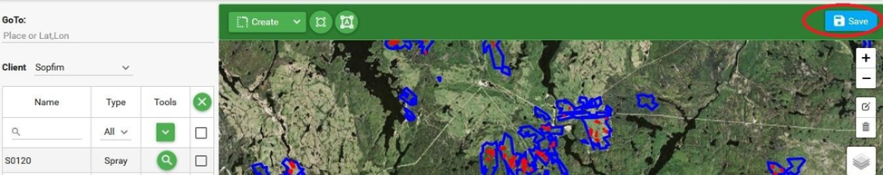
Figura 3 - 31: Guardar Biblioteca de Área
- Al utilizar “Añadir a Biblioteca” en la página de Mapa de Trabajo: Al crear o editar un trabajo para un cliente, puede añadir las zonas de aplicación y de exclusión a la biblioteca de área para este cliente. Para hacer esto,

- Seleccione un Cliente, en caso de no haberlo hecho.
- Cree un trabajo o abra un trabajo existente.
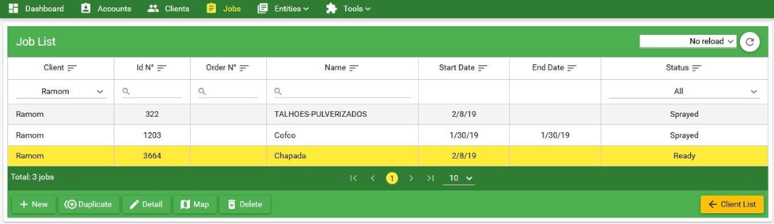
Figura 3 - 32: Seleccione Trabajo para Biblioteca de Área
- Haga clic en “Mapa” para visualizar áreas de aplicación en la página de Mapa de Trabajo.
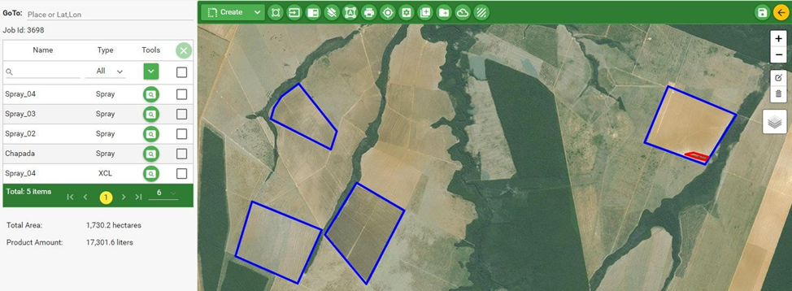
Figura 3 - 33: Ver Trabajo en Mapa
- En el panel izquierdo, etiquete los polígonos que desea añadir a la biblioteca.
- Haga clic en el botón desplegable Herramientas y luego seleccione “Añadir a Biblioteca”.
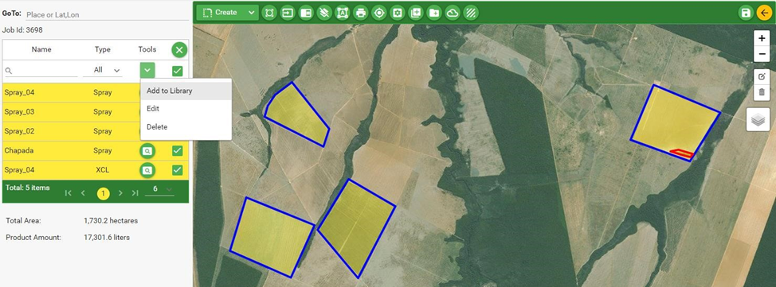
Figura 3 - 34: Añadir Áreas a Biblioteca
- AgMission confirmará si la adición de área a la biblioteca fue exitosa o no. Comprobará si algún área se encuentra duplicada, y de ser así, será ignorada.
Luego de que los polígonos hayan sido añadidos a la Biblioteca, al crear o editar un trabajo, en la página de Mapa de Trabajo, puede cargar áreas de la biblioteca haciendo clic en el botón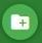.
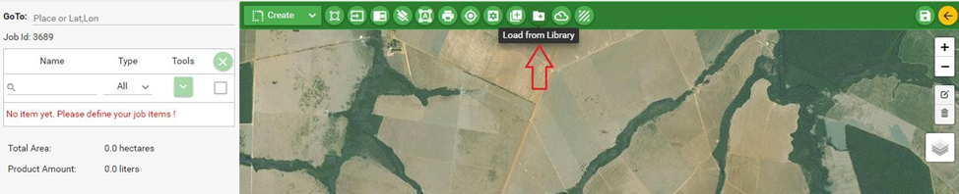
Figura 3 - 35: Cargar desde Biblioteca
Se mostrarán los polígonos de biblioteca.
Puede seleccionar los polígonos deseados para el nuevo trabajo al marcarlos en la lista o directamente haciendo clic en los polígonos en el mapa.
Figura 3 - 36: Polígonos de Biblioteca de Área

Figura 3 - 37: Seleccione Polígonos en Biblioteca de Área
Se resaltan los polígonos seleccionados. Haga clic en  para añadir polígonos al trabajo.
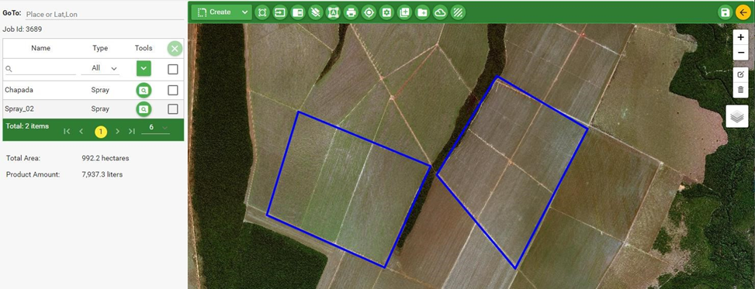
Figura 3 - 38: Añadir Polígonos a Trabajo
Si lo desea puede añadir o crear más polígonos. Finalmente guarde el trabajo.
3.8 Administrar Biblioteca de Área:
Para ver polígonos en biblioteca de área,
- Seleccione Cliente en la Lista de Clientes.
- Haga clic en Herramientas → Administrar Biblioteca de Área.
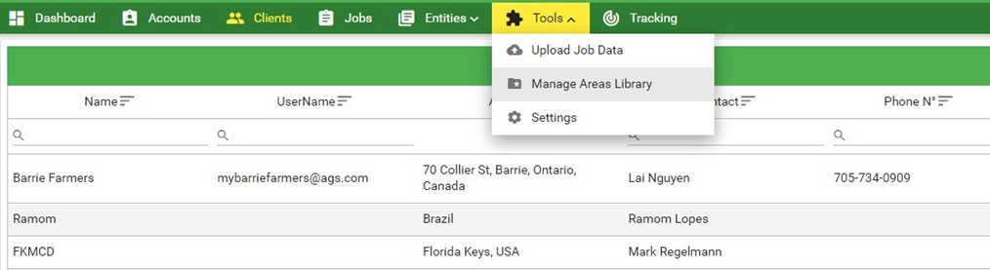
Figura 3 - 39: Herramientas – Administrar Biblioteca de Área
- Cuando se muestra el mapa, puede acercar o alejar para ver los polígonos.
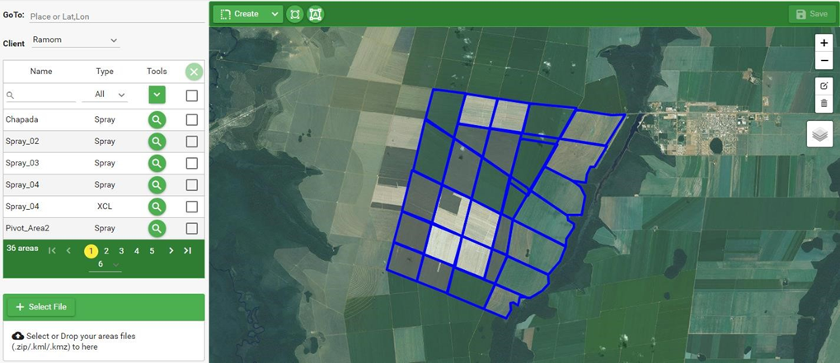
Figura 3 - 40: Administrar Biblioteca de Área – Ver Polígonos
- Puede eliminar, modificar polígonos existentes o añadir más polígonos. Puede asignar un nuevo tipo de Cultivo/Trabajo para polígonos en áreas restringidas, por ejemplo “Residencial” o “Colmena de Abejas”, y trazarlos en naranja o rojo.
- Guarde la biblioteca de área al finalizar.

4. Descargar o Asignar Trabajos a Platinum
Junto con el proceso de aplicación, una vez que un trabajo ha sido creado, aprobado y se encuentra listo para aplicación, con estado “Listo”, el siguiente paso es transferir el trabajo a una aeronave para la aplicación.
Existen dos maneras de transferir el trabajo a un Platinum dentro de una aeronave:
- Descargar los archivos de trabajo en una memoria USB y luego copiar los trabajos al Platinum.
- Utilizar la función de Asignación de Trabajo para asignar el trabajo a Platinum en una aeronave en caso de contar con internet en el aeropuerto.
Nota: Esto requiere instalar una cuenta de aeronave única mencionada en la Sección 2.6 y aplicar la cuenta a la aeronave asignada, Sección 5.1, ajustes de Platinum Agmission.

4.1 Descargar Trabajos en Memoria USB
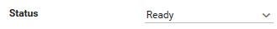
Para descargar un trabajo, el Estado del Trabajo debe ser cambiado a “Listo”. Para hacer esto, seleccione el Estado en la página de Información de Trabajo. Si la selección actual es “Nuevo” cambielo a
“Listo”,
Luego haga clic en
a) Descargar Trabajo sin Mapa de Fondo: en la sección “Herramientas de Trabajo”, haga clic en la “v” del botón para mostrar las opciones.
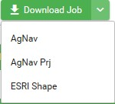
- Seleccione “AgNav” si desea realizar la aplicación de las áreas del trabajo de forma separada. AgMission creará un único archivo *.no1 para cada área de aplicación.
- Seleccione “AgNav Prj” si desea realizar la aplicación de áreas del trabajo de forma conjunta. AgMission creará un archivo *.prj de Proyecto para todas las áreas de aplicación.
- Seleccione “ESRI Shape” si desea guardar todas las áreas de aplicación del trabajo en un archivo shape.
Luego, AgMission crea un archivo zip de trabajo con el mismo nombre de archivo que el Trabajo. Por ejemplo, si el nombre del Trabajo es “JoeFarmInnisfil”, el nombre del archivo de trabajo será “JoeFarmInnisfil_<jobId>.zip”.
Dependiendo del navegador utilizado para ejecutar AgMission, el archivo de trabajo puede ser guardado en la carpeta de “Descargas” en su computadora; o puede pedirle que seleccione dónde guardar el archivo. Si el navegador no le pide que seleccione una carpeta, busque el archivo de trabajo en la carpeta de “Descargas” de su computadora. Copie el archivo a una memoria USB y luego copie el archivo de trabajo en el sistema Guia.
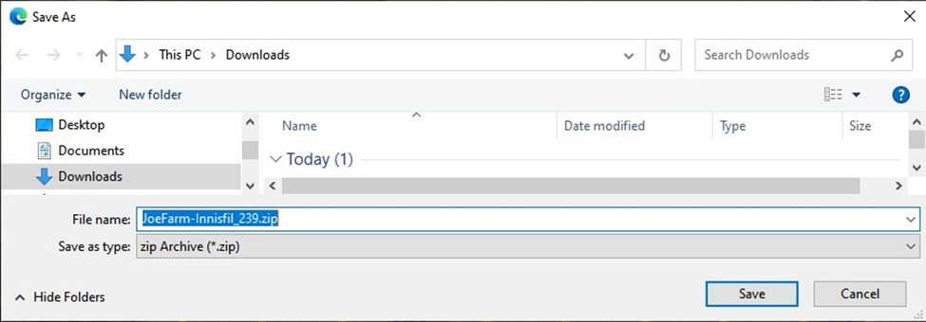
Figura 4 - 1: Descargar Trabajo – Guardar Archivo zip
Si el navegador le pide que seleccione donde guardar el archivo de trabajo, puede elegir guardarlo en una memoria USB o una carpeta en su computadora.
b) Descargar Trabajo con Mapa de Fondo: Puede descargar un trabajo con el mapa de fondo. Para hacer esto,
• Haga clic en en la pantalla de información de Mapa o 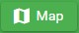 en la pantalla de Lista de Clientes para ver el trabajo en la página de Mapa de Trabajo. Ajuste la escala del Mapa para ajustarse a las áreas de aplicación. Lo que ve en el mapa es lo que visualizará en el Platinum. No seleccione una escala demasiado grande, es decir, más de 5 millas de izquierda a derecha.
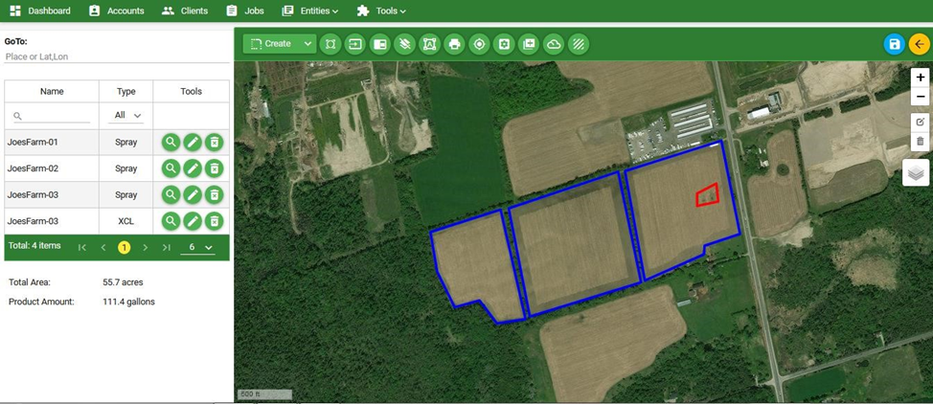
Figura 4 - 2: Ver Trabajo en Mapa
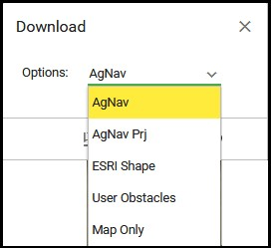
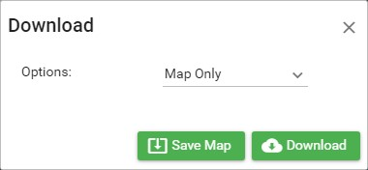
- Haga clic en el botón descargar . Se muestran las opciones de formato de archivo.
- Seleccione la opción deseada. “AgNav”, “AgNav Prj” y “ESRI Shape” descargar áreas de aplicación, zonas de exclusión y mapas de fondo. “Solo Mapa” descargará únicamente el mapa de fondo. Seleccione esto si desea descargar más mapas para el trabajo.
- Haga clic en el botón “Descargar”. AgMission creará un archivo de trabajo zip con el mismo nombre de archivo que el Nombre de Trabajo. Por ejemplo si el Nombre del Trabajo es “JoeFarm-Innisfil”, el nombre de archivo de trabajo será “JoeFarm-Innisfil_239.zip”.
- Dependiendo del navegador utilizado para ejecutar AgMission, el archivo de trabajo puede ser guardado en la carpeta de “Descargas” en su computadora; o puede pedirle que seleccione donde guardar el archivo. Si el navegador le pide que seleccione la carpeta, elija guardar el archivo de trabajo en una memoria USB o una carpeta en su computadora.
- Si en cambio utiliza Asignación de Trabajo, descripto a continuación, haga clic en el botón “Guardar Mapa” para guardar el mapa de fondo.

4.2 Asignar Archivos al Platinum
Si cuenta con un sistema AgNav Platinum y acceso a internet en el Platinum, puede utilizar esta función al crear una cuenta de aeronave para ello en Entidades > Aeronave. Luego, el nombre de usuario y contraseña de la cuenta deben ser ingresados en los ajustes de AgMission en el Platinum para iniciar sesión automáticamente en AgMission para recibir el trabajo o enviarlo de vuelta a AgMission con datos de aplicación cuando finalice. Cuando la configuración esté lista, puede asignar un trabajo al Platinum al seleccionar su nombre en la lista de “Aeronave” en la sección de Asignación de Trabajo en la página de Información de Trabajo.
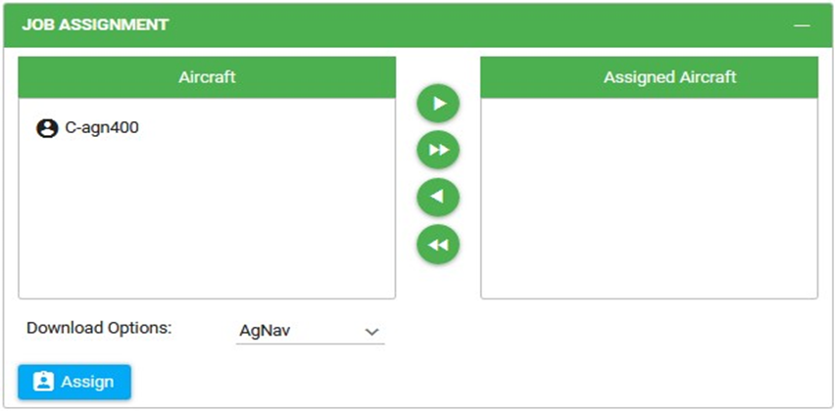
Figura 4 - 3: Asignación de Trabajo
Como ejemplo, hemos creado una cuenta de aeronave llamada c-agn400@ags.com para Platinum. El nombre de la aeronave “C-agn400” se muestra en la lista de “Aeronave” en “Asignación de Trabajo”. Para asignar el trabajo a esta aeronave:
- Haga clic en el nombre de la aeronave para resaltarlo.
- Haga clic en este botón. El nombre de aeronave se moverá a la lista de “Aeronave Asignada”.
- Seleccione el formato de archivo en las “Opciones de Descarga”. Seleccione “AgNav” para un único archivo no1 para cada área de aplicación en el trabajo, “AgNav Prj” para un archivo de proyecto combinado todas las áreas, y “ESRI Shape” para un archivo shape para todas las áreas.
Nota: Si el mapa de fondo fue guardado con anterioridad en la pantalla de Mapa de Trabajo, el archivo de mapa de fondo se guardará también en el archivo de trabajo.
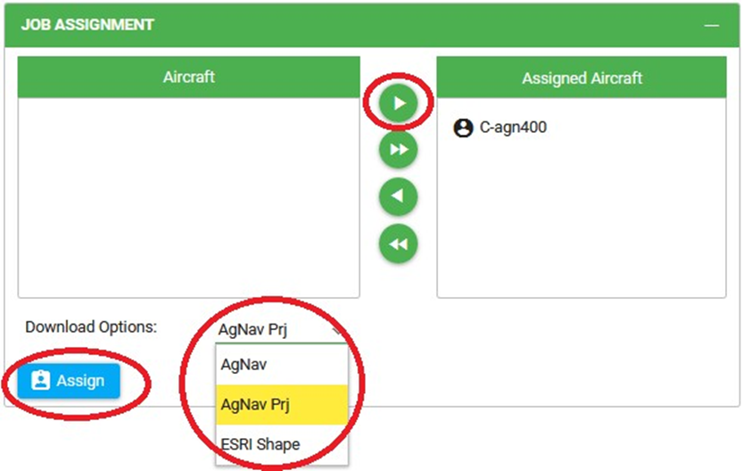
Figura 4 - 4: Asignar Trabajo a Aeronave
• Haga clic en el botón para enviar el archivo de trabajo a la aeronave asignada.

Nota: Si la misión tiene solo un área de aplicación, no seleccione enviar el trabajo al Proyecto AgNav, es decir “AgNav Prj”.

5. Realizar Trabajos asignados en un Platinum
Para que el sistema Platinum se conecte a AgMission, debe crear una cuenta de aeronave para Platinum (Sección 2.6). Como ejemplo, una cuenta de aeronave fue creada con la siguiente información:
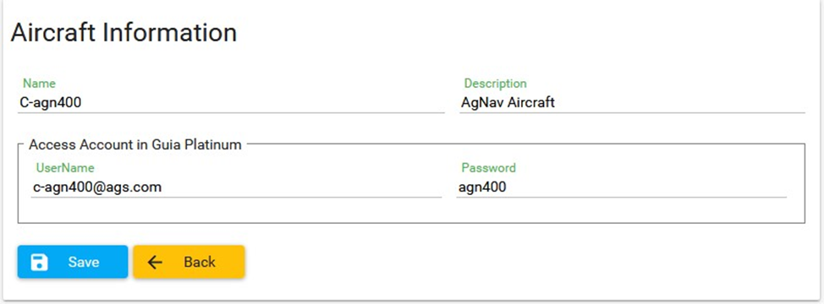
Figura 5 - 1: Cuenta de Aeronave

5.1 Ajustes de Platinum AgMission
Para configurar una cuenta de aeronave para Platinum, seleccione Ajustes en el menú Principal de Platinum.
1) Presione el botón AgMission.
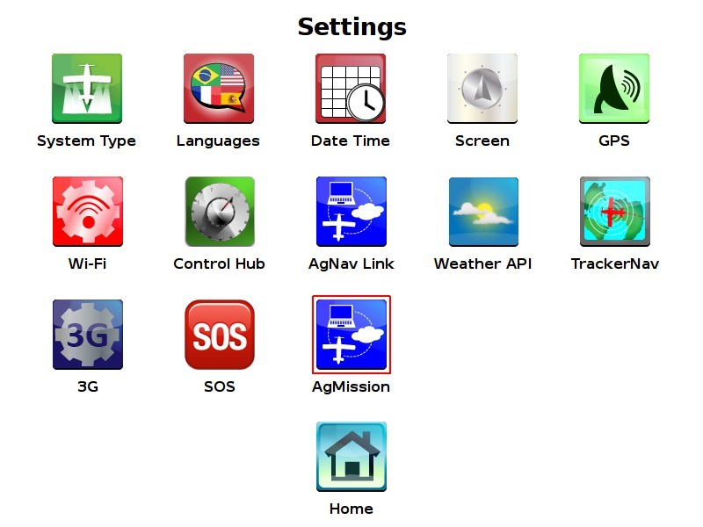

Figura 5 - 2: Ajustes - AgMission
2) Ingrese el nombre de usuario y contraseña que fueron creados para esta aeronave en AgMission. Como en nuestro ejemplo, el nombre de usuario es c-agn400@ags.com y la contraseña “agn400”.
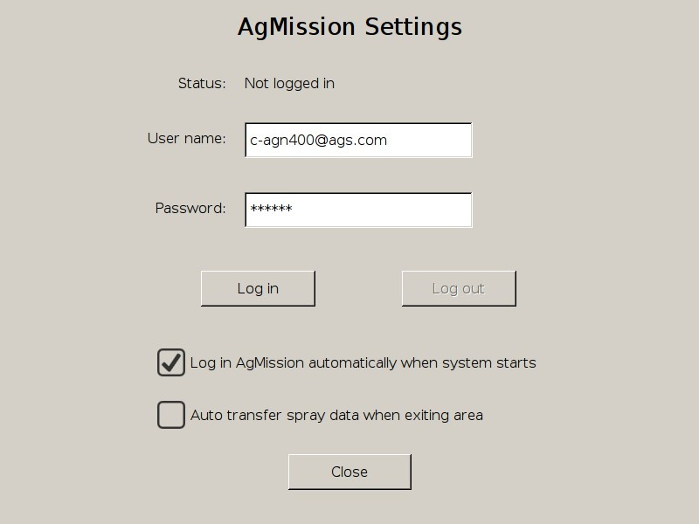
Figura 5 - 3: Ingresar Autenticación de AgMission
- Marque la casilla de verificación “Iniciar sesión en AgMission automáticamente cuando se inicie el sistema”.
- Opcional. Marque la casilla de verificación “Auto Transferir datos de aplicación automáticamente al salir del área” si desea que se le solicite que cargue los datos de aplicación en AgMission de forma automática cada vez que salga de un área.
- Presione el botón “Iniciar Sesión” para iniciar sesión en AgMission. Si el nombre de usuario y la contraseña son correctos, y cuenta con internet disponible, el estado de conexión será “conectado”. Será “fallido” si no tiene éxito. Si hay trabajos enviados al Platinum hasta ese momento, se mostrará también el número de trabajos.
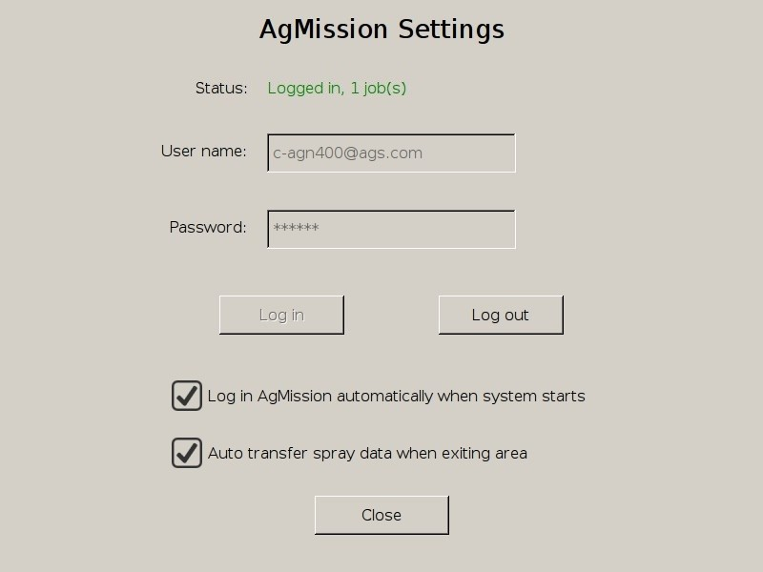
Figura 5 - 4: Iniciar Sesión en AgMission
6) Presione “Cerrar” para salir de los ajustes de AgMission.

Cuando regrese al Menú Principal, compruebe los indicadores en la esquina superior derecha de la pantalla. Se muestra el estado de conexión de AgMission. El verde brillante indica buena conexión. Si hay trabajos esperando ser descargados, se mostrará también el número de trabajos.
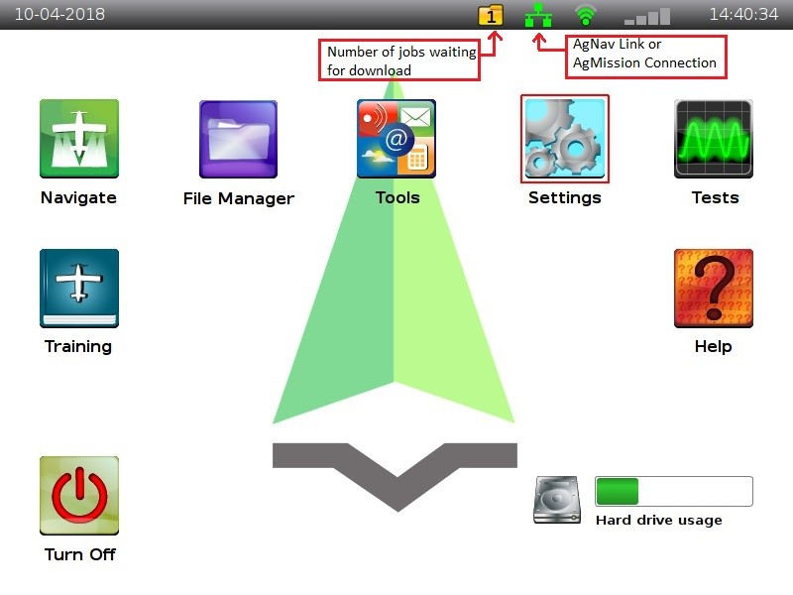

Figura 5 - 5: Menú Principal de Platinum

5.2 Descargar Trabajos Asignados
Si el Menú Principal muestra que tiene trabajos para descargar, realice lo siguiente:
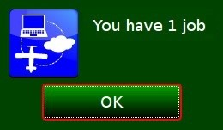
- Ejecute el Administrador de Archivos. Se muestra la alerta de trabajo nuevo. Haga clic en “OK”.
- Presione el icono AgMission en la esquina inferior derecho, para mostrar la lista de trabajos nuevos. Como ejemplo, tenemos un trabajo nuevo llamado “JoeFarm-Innisfil” con identificación de trabajo 239 enviado por AgMission. Se muestra en la lista del lado derecho del Administrador de Archivos.
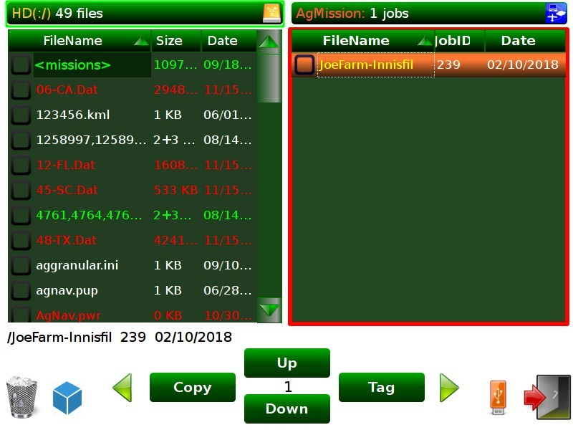

Figura 5 - 6: Seleccionar Trabajo para Copiar
- Seleccione el trabajo.
- Presione el botón “Copiar” para copiar o descargar el trabajo al Platinum.
Cuando el trabajo se copie de manera exitosa al Platinum, desaparecerá de la lista de trabajos nuevos. El estado de trabajo en AgMission cambiará a “Descargado” para que personal de oficina u otros pilotos sepan que el trabajo fue descargado para aplicación.
- Puede comprobar y verificar qué archivos fueron descargados al presionar el icono en la esquina superior derecho del lado (izquierdo) del Disco Duro. Se mostrará la lista de misiones. . Busque la que tenga <Nombre de Misión>_<JobId>, por ejemplo JoeFarm-Innisfil_239.
Nota: Luego de ser copiado a un Platinum, el término “Trabajo” se denominará “Misión”. Deberá habilitar la función Misión en el Platinum para realizar la aplicación.
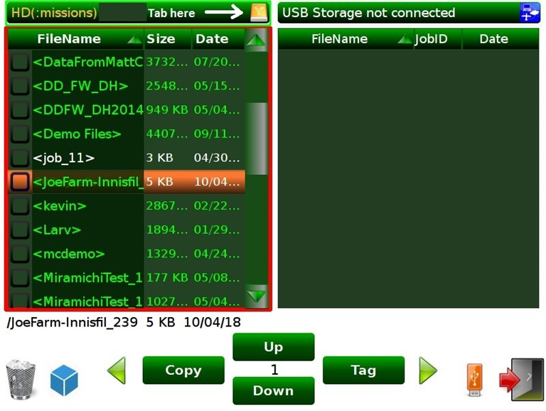
Figura 5 - 7: Lista de Misiones
- Opcional. Presione nuevamente el icono en la parte superior derecha para abrir la carpeta de misión. Se muestra la lista de archivos de área, proyecto o shape.
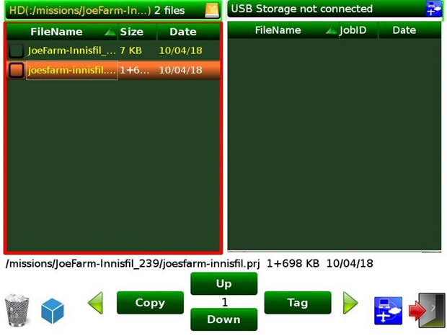
Figura 5 - 8: Dentro de una carpeta de Misión

- La descarga trabajo o misión ha sido finalizada. Presione el botón Salir para salir del Administrador de Archivos.
Nota: Si ha descargado el trabajo a una memoria USB, solo conecte la memoria al Platinum y ejecute el Administrador de Archivos. Se mostrará el trabajo en el lado (derecho) del USB y puede copiar el trabajo al Platinum de la misma manera.

5.3 Volar la Misión
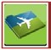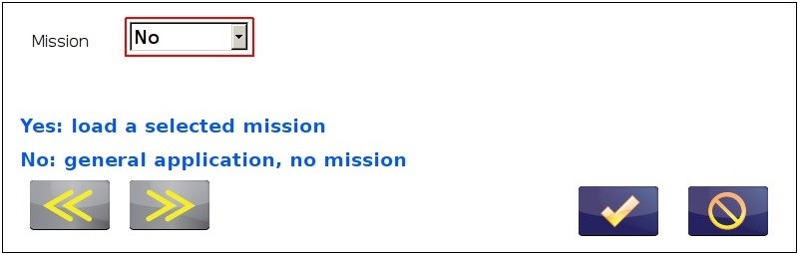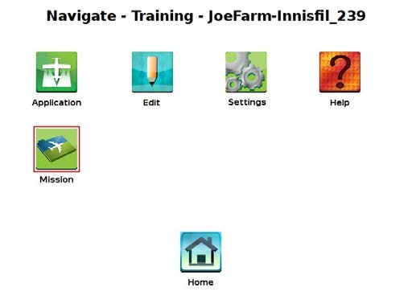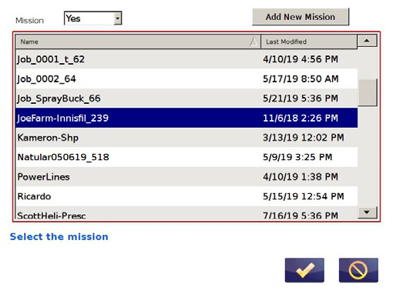
En el Platinum, para volar la misión,
1)

Ejecute Navegar en el Menú Principal.
2)

Presione el icono de misión . Si la función de misión estaba desactivada cambie “Misión: No” a “Misión: Sí”.

3)

Seleccione la misión deseada, por ejemplo JoeFarm-Innisfil_239. Luego presione

Figura 5 - 8: Seleccione Misión para Volar
4) Se muestra el nombre de la misión en la parte superior de la pantalla.
- Se utilizan los ajustes predeterminados para la nueva misión. Compruebe los Ajustes para asegurarse de que todo esté correcto para la aplicación.
- Cuando finalice, presione el icono de Aplicación. Compruebe el ancho de franja.
La información de trabajo ingresada en la página de Información de Trabajo de AgMission es utilizada para Información de Piloto, por lo que no es necesario que la ingrese. Sin embargo, puede editar la información si lo desea.
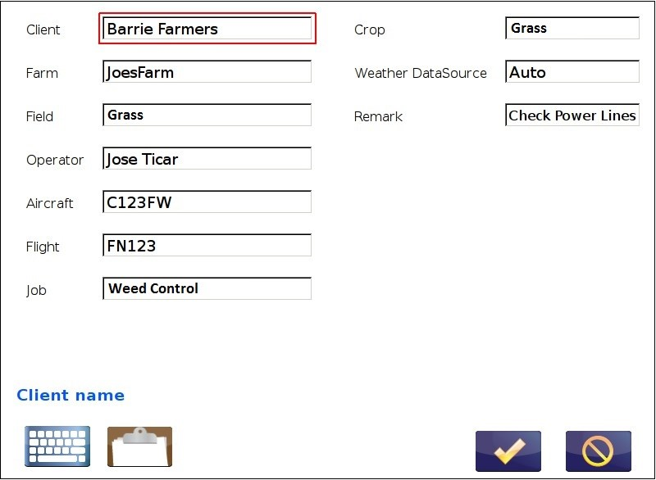
Figura 5 - 9: Información de Piloto
- Presione “Área Vieja” para seleccionar las áreas para aplicar.
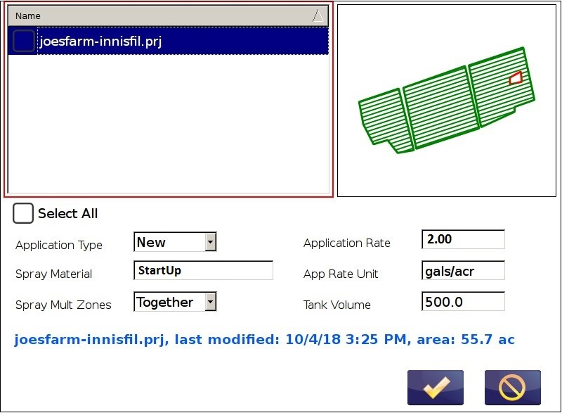
Figura 5 - 10: Seleccionar Áreas para Aplicación
- El Material de Aplicación y la Tasa de Aplicación son los planeados en AgMission. Ingrese el Volumen de Tanque y cómo desea aplicar múltiples zonas en el proyecto.
- Presione para continuar.
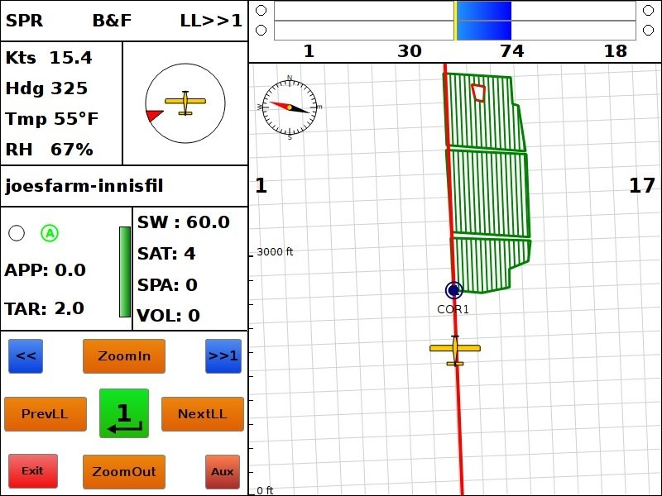
Figura 5 - 11: Visualizar Área de Aplicación en Platinum
Cambie las líneas de cuadrícula para aplicar en la dirección deseada al utilizar <NewGrid> o <BestHead>. Si se encuentra en tierra, vaya al modo Mapa para comprobar las áreas y líneas de cuadrícula. En el modo Mapa encontrará más funciones para generación de líneas de cuadrícula.
Cuando las líneas de cuadrícula estén bien, siga la orientación para aplicar las áreas
Nota: La tasa de aplicación definida para cada zona de aplicación será utilizada para control de flujo. The application rate defined for each spray zone will be used for flow control. Si cada área de aplicación cuenta con una tasa de aplicación diferente, AgMission creará un archivo de prescripción *.vfr en formato AgNav. Puede seleccionar “Tasa Variable” en el menú de Aplicación y seleccionar el archivo .vfr para aplicar la tasa prescrita para cada área. Esto puede realizarse si cuenta con un controlador de flujo.

6. Cargar Datos de Aplicación e Imprimir Reporte
Cuando el piloto finaliza el trabajo, los datos de aplicación o los archivos de datos aplicados pueden ser cargados directamente a AgMission para actualizar el trabajo, y así, revisar o imprimir reportes.
Nota: las funciones en esta sección aplican únicamente para trabajos planeados (creados) creados en AgMission que siguieron los pasos descriptos en las secciones 4 y 5 descriptas anteriormente.

6.1 Cargar Datos de Aplicación Directamente a AgMission
Para hacer esto,
- Ejecute el Administrador de Archivos. No conecte una memoria USB.
- Presione el ícono de AgMission 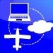 en la esquina inferior derecha.
- Resalte “<misiones>” en el lado izquierdo para mostrar la lista de misiones.
- Presione la misión deseada, por ejemplo “JoeFarm-Innisfil_239”.
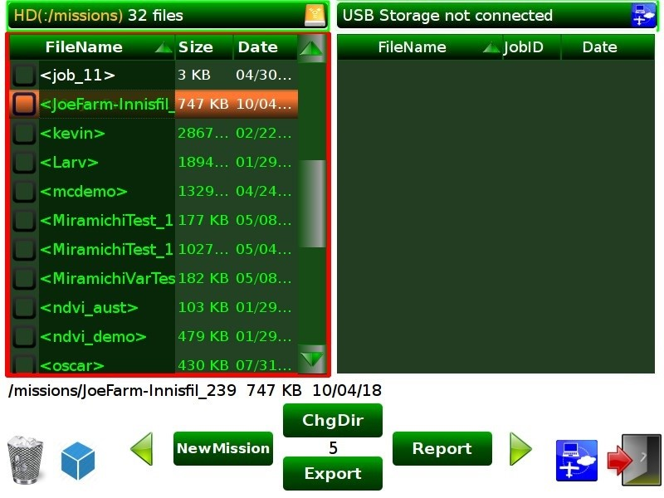

Figura 6 - 1: Seleccione Misión para Exportar
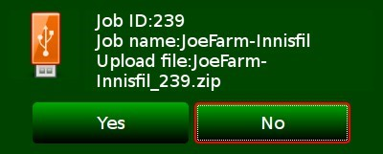
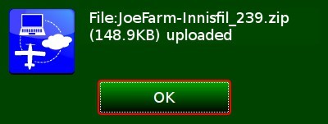
- Presione para cambiar el menú de función hasta que vea el botón “Exportar”.
- Presione “Exportar”.
- Presione “Sí” to para confirmar la Exportación.
- Si la Exportación se realiza con éxito, se muestra la confirmación. Presione “OK”.
- Salga del Administrador de Archivos.

Los archivos de datos aplicados exportados directamente por el Administrador de Archivos a AgMission se muestran en la sección Datos de Trabajo e Historia para el trabajo correspondiente en la página de Información de Trabajo.
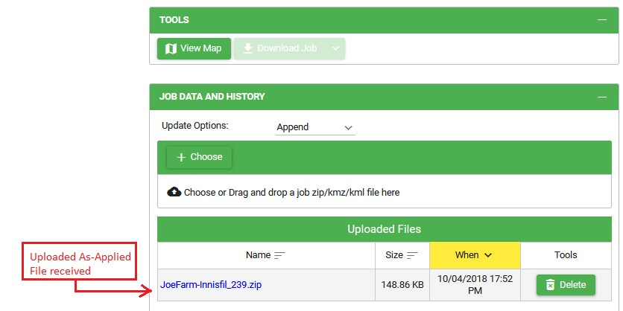
Figura 6 - 2: Visualizar Archivo Exportado

6.2 Cargar Datos de Aplicación con Memoria USB
S no cuenta con conexión a AgMission, puede copiar el archivo de datos aplicados a una memoria USB (tampién puede realizar esto con el Guia Gold y Silver). Para realizar esto,
a) Conecte una memoria USB al Guia Platinum, Gold o Silver.
- Ejecute el Administrador de Archivos.
- Abra la carpeta de “misiones” para mostrar la lista de misiones.
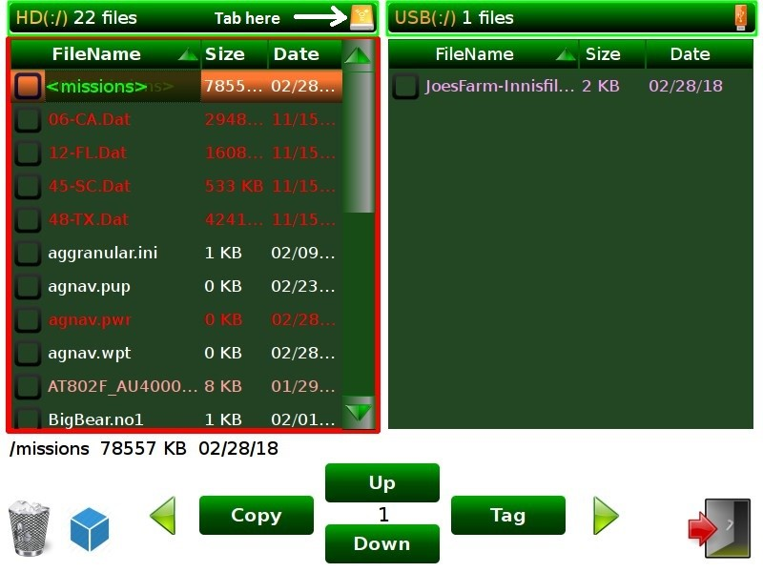

Figura 6 - 3: Administrador de Archivos - Misiones
d) Seleccione la misión deseada, por ejemplo “JoesFarm-Innisfil_239”.

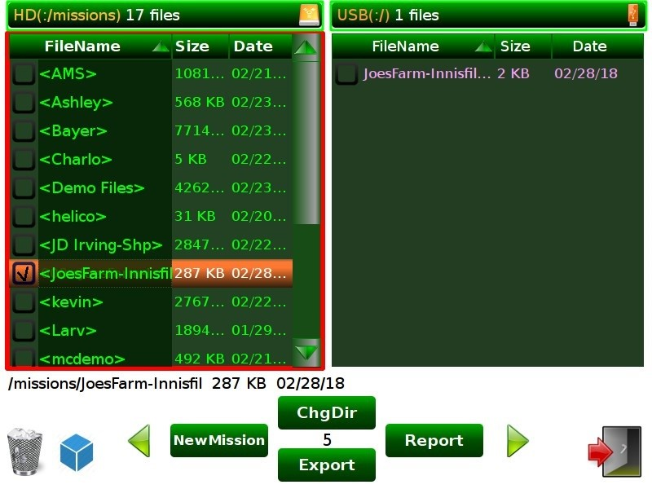

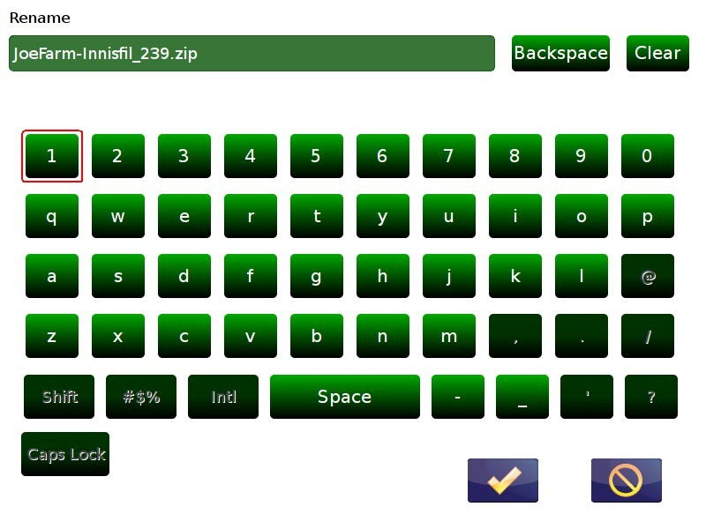
Figura 6 - 4: Administrador de Archivos – Seleccionar Carpeta de Trabajo
e) Presione para cambiar el menú de función hasta ver el botón de “Exportar”
f) Presione “Exportar”
g) Introduzca el nombre de archivo de datos aplicados. Puede utilizar el mismo nombre que el del archivo de trabajo.

h) Presione

Figura 6 - 5: Ingresar el Nombre de Archivo Aplicado
El Administrador de Archivos exportará un archivo zip con todos los datos de aplicación a la memoria USB. Sobrescriba el archivo si ya existe en la memoria USB.
- Salir del Administrador de Archivos. Desconecte la memoria USB del sistema Guía.
- Para cargar el archivo aplicado a AgMission, conecte la memoria USB a su computadora.
- Ejecute AgMission, escriba agmission.agnav.com en la barra de direcciones del navegador.
- Seleccione el Cliente. Luego haga clic en Herramientas → Cargar Datos de Trabajo.
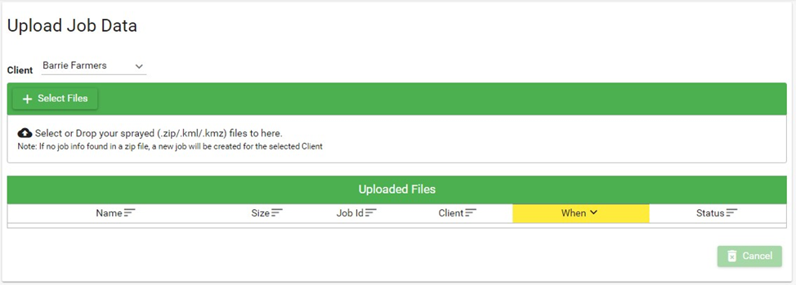
Figura 6 - 6: Herramientas → Cargar Datos
- Haga clic en 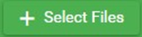 luego seleccione el archivo de datos de aplicación, por ejemplo “JoeFarm-Innisfil_239.zip “, en la memoria USB luego, haga clic en Abrir.
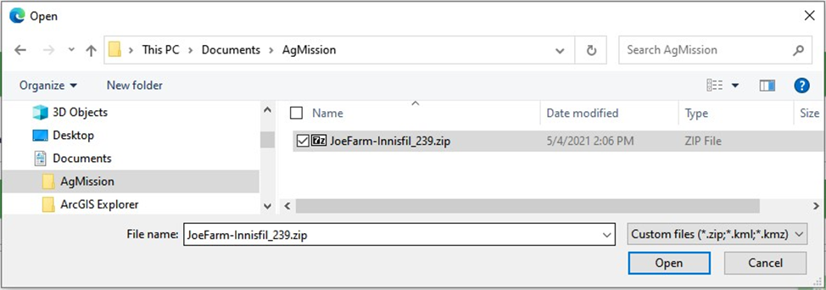
Figura 6 - 7: Elegir Archivo para Cargar
AgMission cargará el archivo seleccionado, leerá la información del trabajo en el archivo zip, y añadirá datos de aplicación al trabajo.
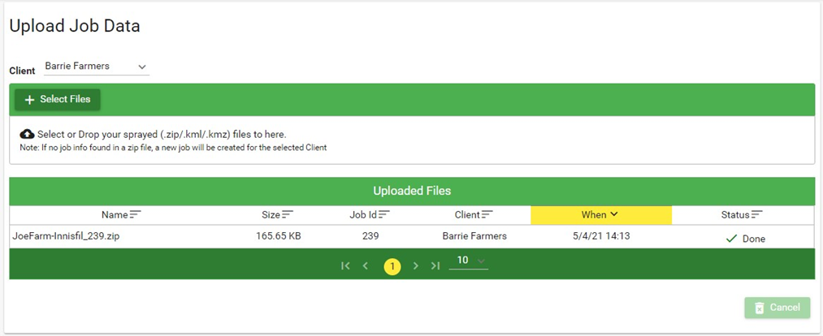
Figura 6 - 8: Archivo cargado recibido
- Si cuenta con más archivos de datos para cargar, repita el paso m), o seleccione múltiples archivos a la vez.

6.3 Cargar Área de Aplicación y Datos para Trabajos no planeados con AgMission
Si cuenta con áreas de aplicación y datos de aplicación creados por el sistema de orientación AgNav sin seguir el proceso descripto desde la sección 3 a la 6, también puede cargarlos a un Trabajo en AgMission. Para hacer esto,
- En los sistemas Platinum/Guia, utilice la tecla Copiar en Administrador de Archivos para copiar los trabajos o misiones a su memoria USB.
- En el software de Administrador de Archivos de su computadora busque la carpeta de trabajo/misión.

Nota: En la memoria USB, los trabajos que no son de misión se pueden encontrar dentro de la carpeta raíz de la memoria. Los trabajos creados utilizando la función Misión se encontrarán en una misma carpeta con el mismo nombre del trabajo en “Raíz USB:\misiones\” + carpeta.

- Seleccione el área o archivos de proyecto y las carpetas de datos de aplicación asociadas y luego comprímalas en un archivo zip. Por ejemplo, si el archivo de proyecto es Kevin.prj, debe comprimir todos los archivos llamados Kevin y la carpeta Kevin. El archivo de salida será Kevin.zip.
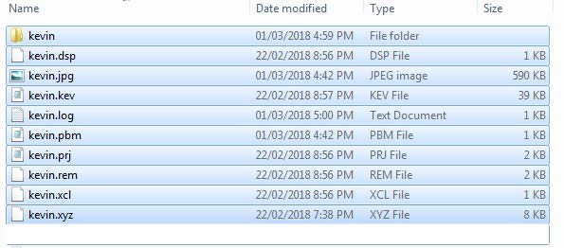
Figura 6 - 9: Comprimir Archivos para Cargar
Consejo: Puede guardar los archivos de área (.no1, .prj, .agn, .shp, .shx, .dbf) y todos los archivos relacionados (.dsp, .xcl, .xyz, .kev, .log) incluso la carpeta de datos de aplicación a una carpeta separada, y luego comprimir la carpeta. Por ejemplo, puede crear una carpeta llamada “kevin-010318” para el proyecto “kevin” aplicado el 01/03/2018. Copie todos los archivos “kevin” y la carpeta “kevin” en la carpeta “kevin-010318”. Luego comprima la carpeta “kevin-010318”. El nombre de archivo zip será “kevin-010318.zip”.
- Realice el paso m) de la sección 6.2 anterior para cargar archivos zip en AgMission. Tenga en cuenta que si el Cliente para el cual fue realizado este trabajo no existe, debe crear un nuevo Cliente y seleccionarlo.

Nota: si el cliente para el que se realizó este trabajo no existe, primero cree un nuevo Cliente y selecciónelo.
Luego de finalizada la carga, se creará un nuevo trabajo para el archivo zip cargado. Note el nombre y número de identificación del trabajo. El nombre del trabajo normalmente es el mismo que el nombre del archivo zip. Puede seleccionar este trabajo en la página de Lista de Trabajos para ver los datos en el mapa. Asimismo, es posible que desee abrir el trabajo en la página de Información de Trabajo para editar la información de trabajo al hacer clic en el botón “Detalle”.

6.4 Ver Datos de Aplicación e Imprimir Reporte
Para ver datos de aplicación de un trabajo, normalmente con estado “Aplicado”, realice lo siguiente:
- Seleccione el Trabajo. Puede que necesite seleccionar un cliente primero.
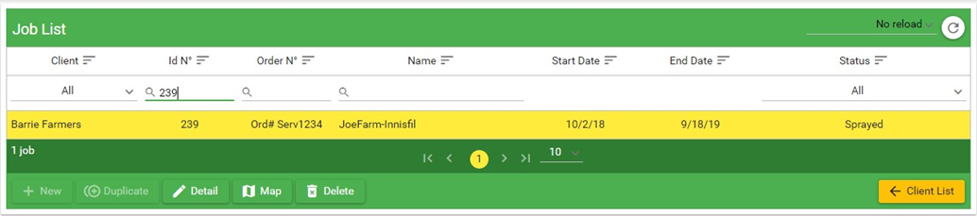
- Haga clic en el botón 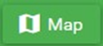
- En la página de Mapa de Trabajo haga clic en 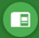 para cargar y visualizar datos de aplicación.
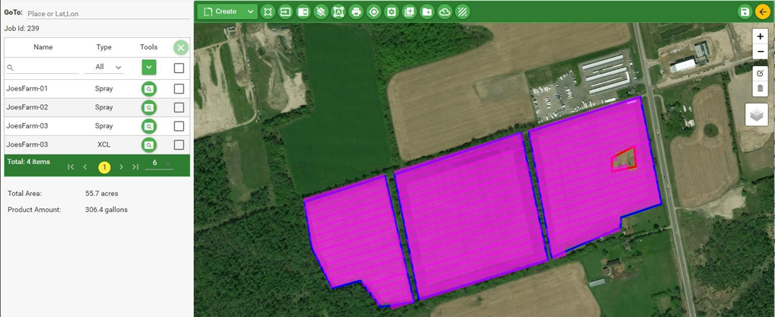
Figura 6 - 10: Ver Mapa y Datos de Aplicación
- Para activar/desactivar la información de medición, haga clic en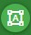.
- Para imprimir un reporte de aplicación, haga clic en .
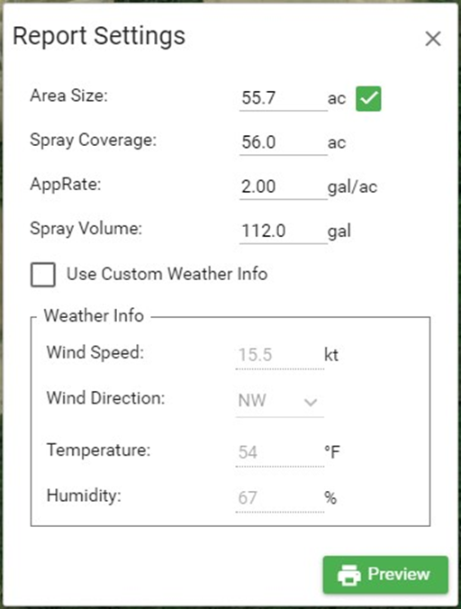
- Compruebe los Ajustes de Reporte para ver información que será impresa en el reporte. Puede cambiar la información como lo desee. Cuando cambie la Cobertura de Aplicación o Tasa de Aplicación, se volverá a calcular el Volumen de Aplicación.
Si desea ingresar información meteorológica personalizada, marque la casilla "Usar información meteorológica personalizada" y luego ingrese los valores según corresponda.
- Haga clic en “Vista Previa”. El reporte se mostrará en la pantalla del Visor de Reportes en una nueva pestaña del navegador. Luego puede imprimir o guardar el reporte en un archivo PDF o Excel.

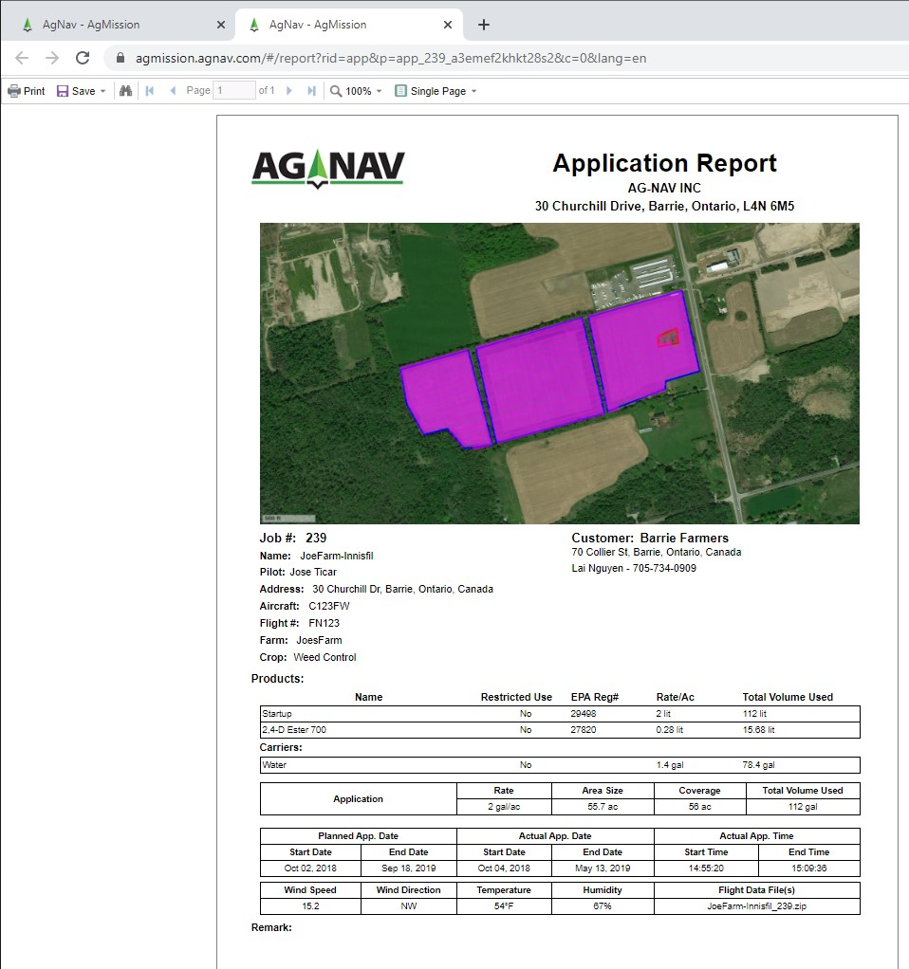
Figura 6 - 11: Reporte de Aplicación

7. Administrar Trabajos Cargando Archivos
Esta sección describe cómo puede crear o actualizar trabajos existentes siempre que cuente con áreas y/o archivos de datos de aplicación. Consulte la sección 6.3 anterior, si desea cargar archivos para crear un nuevo trabajo.
Cómo se menciona en la sección 3, asumiendo que cuente con trabajos existentes y desee actualizar los elementos del trabajo (áreas, zonas de exclusión, etc.) o datos de aplicación manualmente al cargar archivos. Para realizar esto,
- Comprima todos los archivos en un solo archivo zip como se menciona en la sección 6.3.
- Haga clic en menú de Trabajos para abrir la pantalla de Lista de Trabajos.
- Seleccione el trabajo y luego haga clic en el botón “Detalle” para abrir el trabajo en la pantalla de Información de Trabajo.
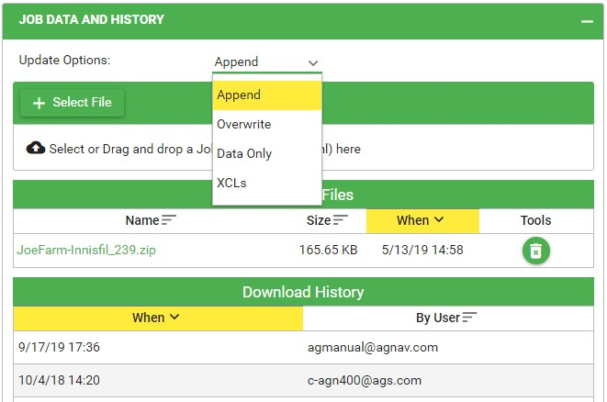
Figura 7 - 1: Actualizar Opciones de Trabajo
Busque la sección “DATOS DE TRABAJO E HISTORIA”, en las opciones de “Opciones de Actualización”, seleccione la que desee.
- Agregar: todas las áreas encontradas, puntos de referencia y datos que se agregarán.
- Sobrescribir: reemplace todos los elementos de trabajo existentes con los encontrados incluyendo los datos.
- Solo datos: añada únicamente datos encontrados.
- XCLs: todas las áreas encontradas se agregarán como zonas de exclusión.
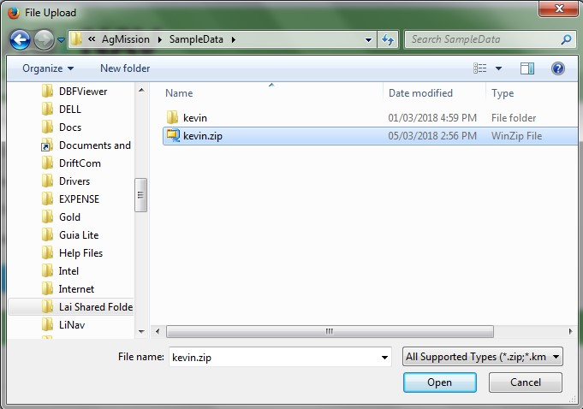
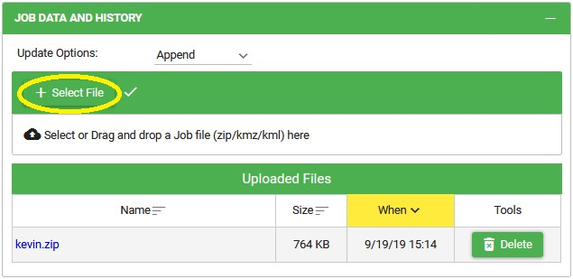
4. Haga clic en luego seleccione el archivo zip, haga clic en el botón “Abrir”

Figura 7- 2: Cargar Archivos de Trabajo
AgMission procesa el archivo cargado, al finalizar; el archivo será añadido a la lista de “Archivos Cargados”.
5. Opcional. Puede que desee hacer clic en el botón “Ver Mapa” para abrir el trabajo en la página de Mapa de Trabajo para comprobar los elementos de trabajo, ver los datos de aplicación o imprimir el reporte de aplicación/pre-misión.
Nota: puede eliminar los archivos cargados al hacer clic en el botón. AgMission solo removerá los datos encontrados dentro del archivo zip. Todo lo cambiado a elementos de trabajo no se revertirá.

7.1 Cargar Archivos Shape
El formato de archivo shape incluye un archivo espacial *.shp, archivo de índice *.shx, archivo de base de datos *.dbf, y archivo de proyección de mapa *.prj. Recuerde comprimir todos los archivos juntos en un archivo zip.

7.2 Cargar Archivos de Google Earth
Si crea áreas de aplicación en Google Earth, el resultado es un archivo kml o kmz . Puede cargar el archivo a AgMission tal cual es, es decir sin necesidad de comprimirlo. Un archivo kml/kmz puede tener uno o más polígonos de aplicación, zonas de exclusión, zonas de amortiguamiento, y marcas de posición. Una zona de amortiguamiento es una línea de trayectos múltiples. El ancho de la zona de amortiguamiento debe definirse en el nombre de la línea de trayectos múltiples. Por ejemplo, si una zona de amortiguamiento tiene 10m de ancho, el nombre de la línea de trayectos múltiples debe ser “zona de amortiguamiento: 10m”.

8. Más sobre la Creación de Elementos de Trabajo
Esta sección describe cada función para crear Elementos de Trabajo en la página de Mapa de Trabajo. Luego de crear un trabajo y mostrar el mapa en el lugar deseado, puede realizar lo siguiente:

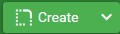
8.1 Crear Zona de Aplicación de Pivote

a) Haga clic en y seleccione Zona de Aplicación de Pivote.
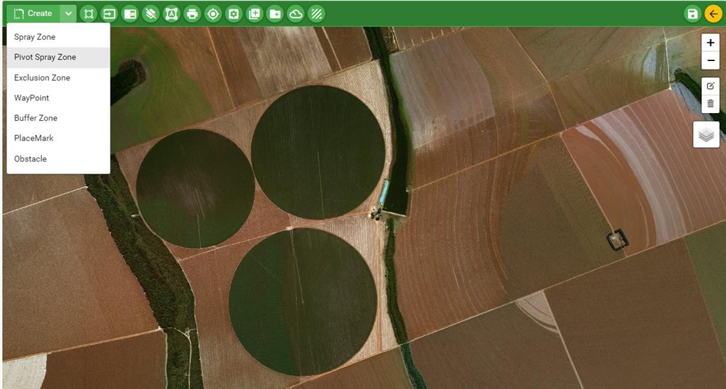
Figura 8 - 1: Crear – Zona de Aplicación de Pivote
- Mueva el cursor hacia el centro del área de aplicación de pivote.
- Haga clic y mantenga presionada la tecla izquierda del mouse y arrastre el mouse hasta el borde del área de pivote.
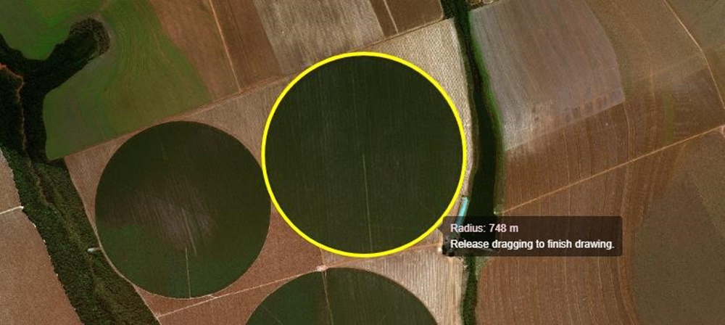
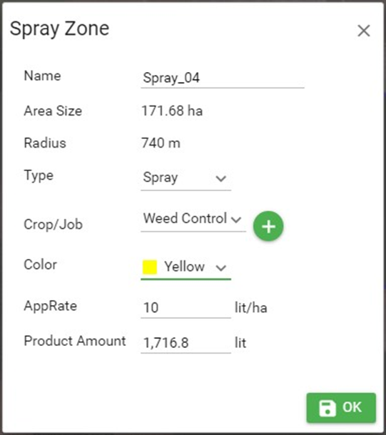
Figura 8 - 2: Crear Área de Pivote
- Suelte el botón del mouse cuando el círculo coincida con el área de pivote.
- Se muestra la información de área. Puede renombrarla o cambiar el color de borde. Haga clic en OK para cerrarla.
Nota: un área pivote es luego creada físicamente con un polígono de por lo menos 18 lados, o más, dependiendo del radio. El tamaño de área del polígono que se muestra en la información de Zona de Aplicación es ligeramente menor que el tamaño del círculo.
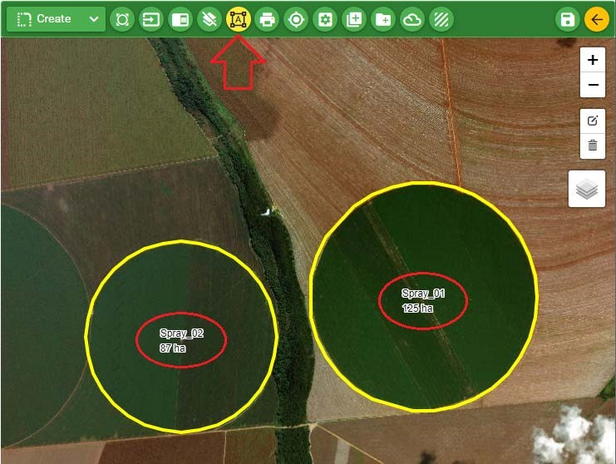
Figura 8 - 3: Mostrar Medidas – Tamaño de Área
Puede crear una mezcla de áreas de pivote y polígonos para la misma misión. Puede utilizar un área de pivote para marcar una zona de no aplicación como por ejemplo, nido de aves, colmena de abejas, o escuela. En este caso, cuando se muestra la información de Zonas de Aplicación, puede cambiar el Tipo a Zona de Exclusión y cambiar el Color a Rojo.
- Cuando todas las áreas hayan sido creadas, haga clic en para guardar la misión.

8.2 Crear Zona de Amortiguamiento
Una zona de amortiguamiento es una zona de no aplicación entre una zona sensible y una zona de aplicación. Es creada y guardada como una zona de exclusión. Para crear una zona de amortiguamiento:
- Haga cilc en y seleccione Zona de Amortiguamiento.
- Mueva el mouse hasta la zona de amortiguamiento.
- Haga clic a lo largo de la zona de amortiguamiento.

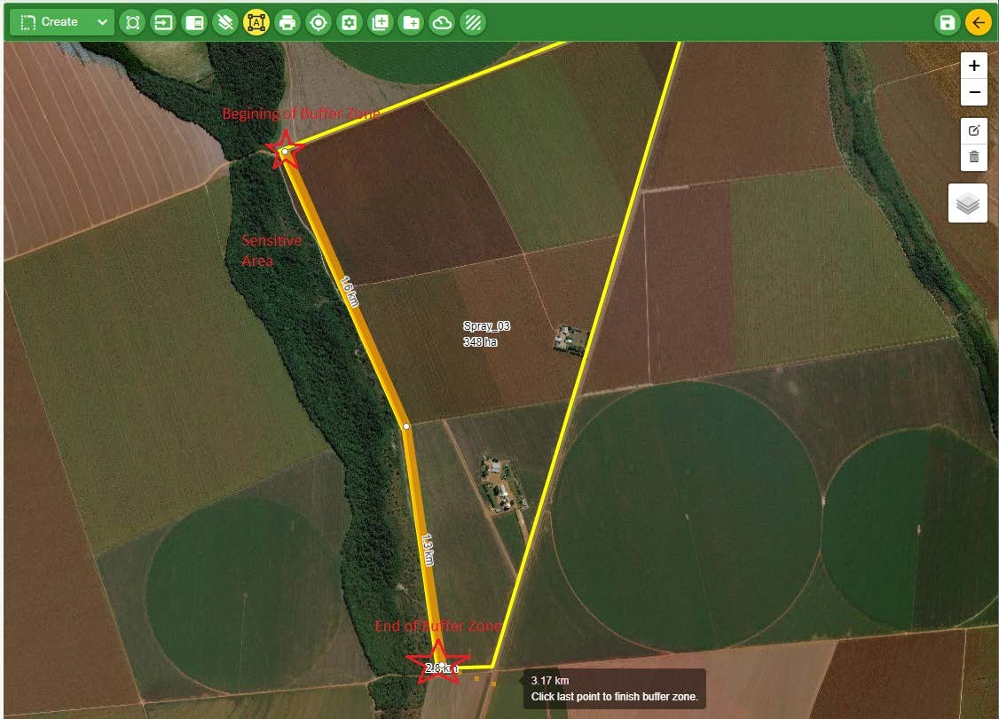
Figura 8 - 4: Crear Zona de Amortiguamiento

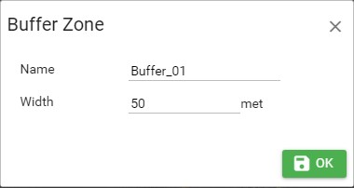
- When reaching the end of buffer zone, click the last point twice to finish.
- The Buffer Zone information is shown. Enter the width of buffer zone as required. Click OK to finish buffer zone.

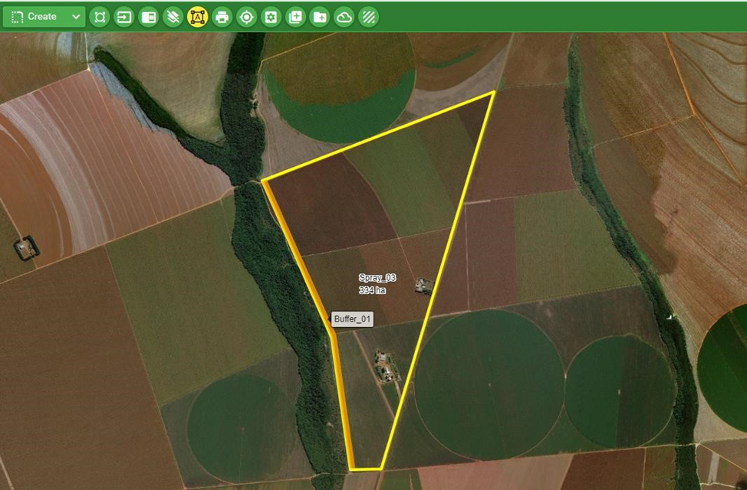
Figura 8 - 5: Zona de Amortiguamiento Terminada
f) Cuando todas las áreas hayan sido creadas, haga clic en para guardar la misión.

Notas: Al crear zonas de aplicación/pivote, zonas de exclusión, zonas de amortiguamiento, si quiere mostrar medidas detalladas haga clic en el botón Mostrar Información.

8.3 Crear Puntos de Referencia
Un punto de referencia es un punto o ubicación al cual el piloto desea tener orientación para volar. Un punto de referencia puede ser un aeropuerto local, zona de carga, o zona de descarga. Cuando cree puntos de referencia en AgMission, los puntos serán guardados en los archivos de área (.no1, .prj, .agn) para ser utilizados durante una misión de aplicación.
Para crear un punto de referencia para una misión, la misión debe contar con al menos un área de aplicación. No puede crear una misión solo para tener puntos de referencia. Por lo tanto primero debe crear áreas de aplicación y luego añadir los puntos de referencia. Para añadir puntos de referencia, realice lo siguiente:
- Haga clic en y seleccione “PuntodeReferencia”.
- Mueva el mapa hacia la ubicación deseada.
- Haga clic en la ubicación.
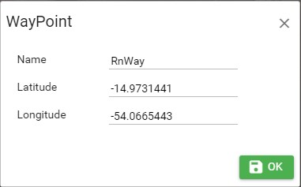
- Cuando se muestre el cuadro de dialogo de información de punto de referencia, puede cambiar el nombre del punto. Tenga en cuenta que para que el nombre de un punto de referencia se muestre de forma adecuada en los sistemas Guia, debe tener como máximo 5 caracteres y no debe tener un espacio. Puede cambiar las coordenadas de ser necesario.

- Cuando todos los puntos de referencia hayan sido creados, haga clic en para guardar la misión.
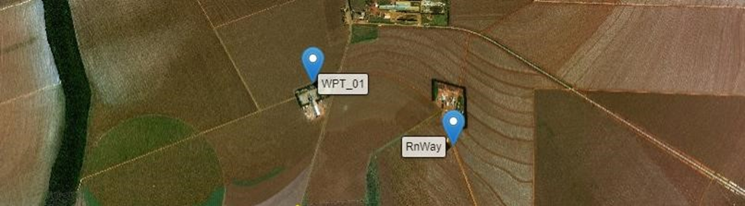
Figura 8 – 6: Crear Puntos de Referencia - Finalizado

En el mapa, los puntos de referencia se muestran como símbolos de globo.

8.4 Crear Marcas de Lugar
Una Marca de Lugar se utiliza para marcar un lugar especial en el mapa. Las Marcas de Lugar no se guardan en un archivo de misión para uso durante un vuelo. Si desea mostrar Marcas de Lugar en el Guia, debe ingresarlos como Puntos de Referencia. Para crear una Marca de Lugar:
- Haga clic en y luego seleccione Marca de Lugar.
- Mueva el mapa a la ubicación deseada.
- Haga clic en la ubicación.
- Cuando se muestra la información de Marca de Lugar, puede cambiar su nombre.
- Cuando todas las marcas de lugar hayan sido ingresadas, haga clic en  para guardar la misión.
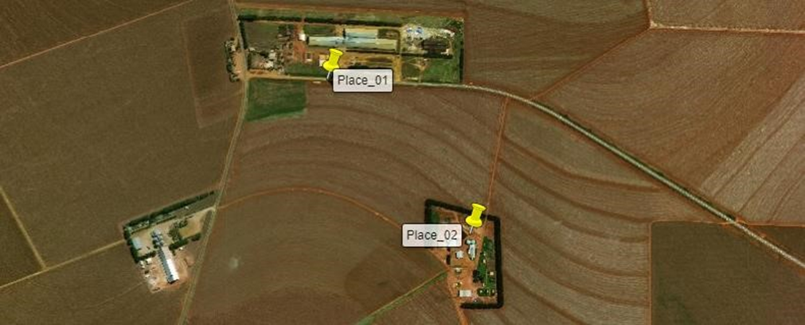
Figura 8 - 7: Crear – Marca de Lugar

En el mapa, las Marcas de Lugar se muestran como símbolos de chincheta.

8.5 Crear y Mostrar Obstáculos
Un obstáculo es un objeto alto que puede causar un accidente aéreo. Un obstáculo puede ser una torre, Molino de viento, línea eléctrica o un árbol alto. Tener conciencia de los obstáculos es la clave para evitar accidentes durante aplicación aérea a baja altura de vuelo, cerca del suelo. Por esta razón, los obstáculos pueden ser marcados en el mapa alrededor de las áreas de aplicación para que el piloto los conozca antes del vuelo.
Para áreas de aplicación en Estados Unidos, Canadá y México, los obstáculos registrados por la FAA se leen y se muestran en el mapa.
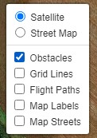
Para mostrar obstáculos en el mapa, haga clic en luego seleccione Obstáculos.
Los obstáculos se muestran como símbolos de torre en el mapa. El color de los obstáculos se define basado en su altura.
Al apuntar el mouse a un obstáculo, se muestra la información de obstáculo. La información incluye la Identificación o Nombre del obstáculo, coordenadas, tipo, y altura sobre el suelo.

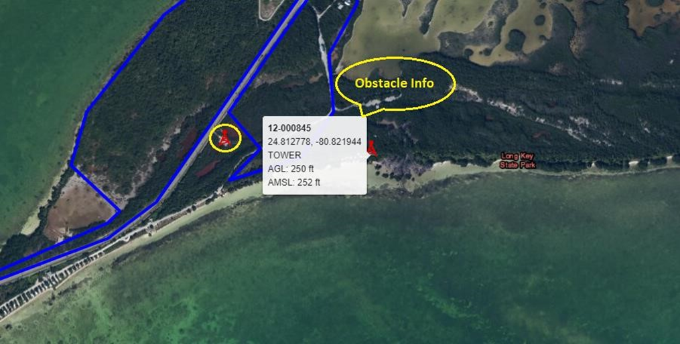
Figura 8 - 8: Visualizar Obstáculo
Además de la base de datos de obstáculos de la FAA, puede crear una base de datos de obstáculos para usted mismo para utilizar en AgMission para todas las misiones. Para crear un obstáculo:
- Haga clic en luego seleccione “Obstáculos”.
- Mueva el mapa a la ubicación del obstáculo.
- Haga clic en la ubicación.

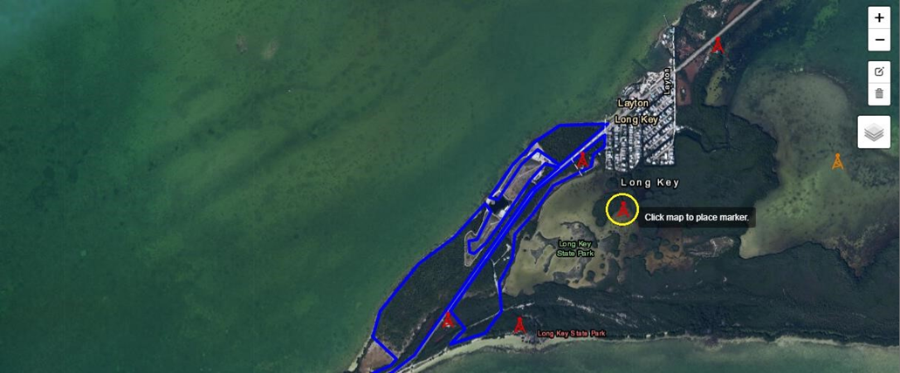
Figura 8 - 9: Crear – Obstáculo Nuevo

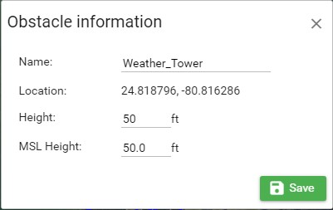
- Cuando se muestra la Información de Obstáculo, puede editar la información. El “Nombre” puede tener hasta 15 caracteres. “Altura” es la altura sobre el suelo del obstáculo. La “altura MSL” se lee en el mapa para la altura relativa al nivel medio del mar. Cuando ingrese la "Altura", la "Altura MSL" se ajustará.

- Haga clic en Guardar para guardar la información. El obstáculo nuevo se mostrará en un color que dependerá de su altura.
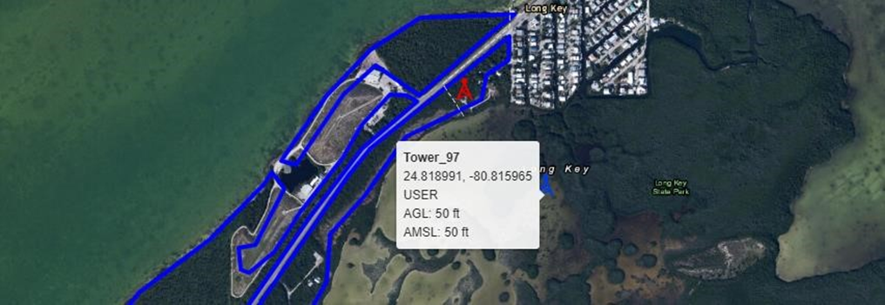
Figura 8 - 10: Visualizar Obstáculo Nuevo

Si el usuario crea un obstáculo, el tipo de obstáculo será “USUARIO”.
Para cambiar la información de obstáculo o eliminarlo, haga clic en el obstáculo. Se muestra otra vez la información de obstáculo para poder editarlo o eliminarlo.
Tenga en cuenta que solo los obstáculos creados por usted pueden ser editados o eliminados.

9. Más sobre Funciones de Visualización
Esta sección describe funciones de visualización adicionales en la pantalla de Mapa de Trabajo.

9.1 Ajustes de Obstáculo
Para visualizar y cambiar los colores de obstáculo, realice lo siguiente:
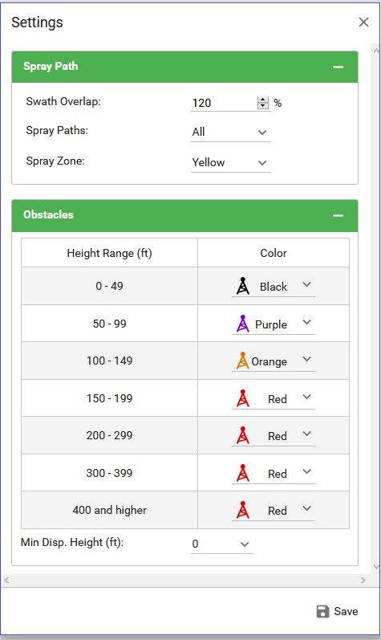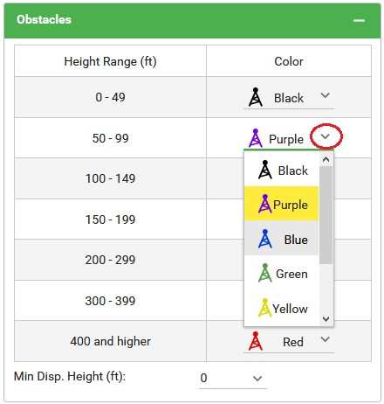
I.
Haga clic en para mostrar los Ajustes de Mapa de Trabajo

Figura 9 - 1: Ajustes de AgMission

II. Los colores de obstáculo se definen basados en los Rangos de Altura. Puede cambiar el color para cada Rango al hacer clic en el botón de fleche hacia abajo junto al color.
III. Seleccione el color desde la lista desplegable.
- Puede filtrar los obstáculos al ingresar la “Altura Min. de Visualización”. Cualquier obstáculo que tenga una altura menor a la seleccionada no se mostrará en el mapa. Por defecto, la altura mínima de visualización es 0 pies o metros.
- Al finalizar, haga clic en el botón “Guardar” para guardar los ajustes.

9.2 Descargar Obstáculos de Usuario
Para descargar Obstáculos de Usuario para utilizar en un sistema Guia, haga clic en  y seleccione “Obstáculos de Usuario”.

- Haga clic en el botón Descargar.

- Guarde el archivo de obstáculo. El nombre de archivo predeterminado es “obstáculos.dat”. Puede cambiar el nombre del archivo pero la extensión debe ser “.dat” para que Guia lo reconozca como un archivo de obstáculo.
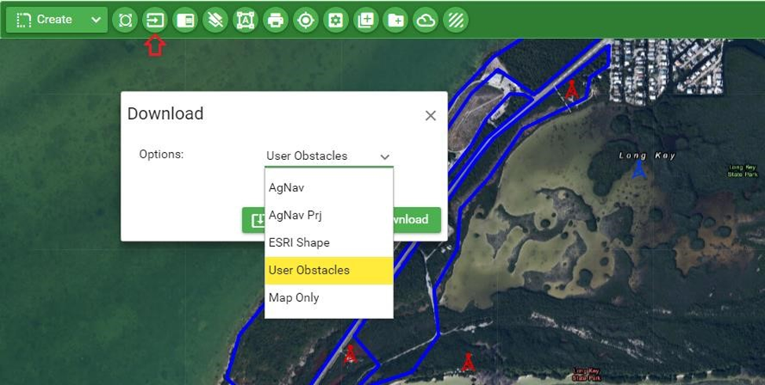
Figura 9-2: Descargar Obstáculos de Usuario

9.3 Visualizar Clima
Como parte del planeamiento de vuelo, puede que desee conocer si el clima es bueno para la aplicación.
Para ver el clima en el tiempo actual alrededor del lugar de aplicación,
- Haga clic en el botón de clima. El cursor del mouse se cambia a una cruz.
- Haga clic en la ubicación deseada en el mapa para mostrar el clima.
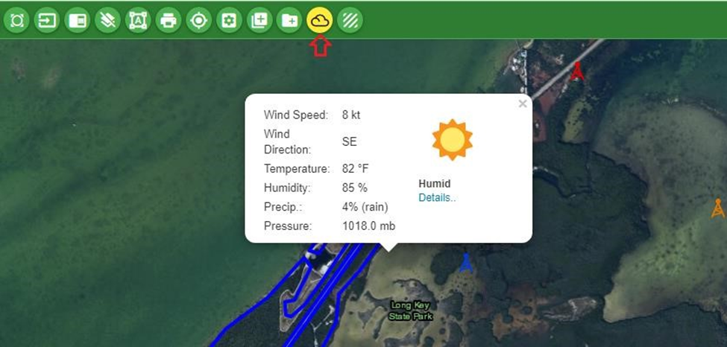
Figura 9- 3: Visualizar Mapa – Clima
- Para ver el estado del tiempo, haga clic en enlace “detalles..” en la información de clima.
- Para desactivar la visualización de clima, haga clic en otra vez.
Tenga en cuenta que la información del clima es obtenida de internet. La precisión depende de dónde se encuentre la estación meteorológica más cercana y cuando fue actualizada la información.

9.4 Visualizar Coordenadas
Para ver las coordenadas en el mapa,
- Haga clic en. El cursor del mouse se cambia a una cruz.
- Un símbolo con forma de cruz se visualiza en el centro del mapa. Las coordinadas que se muestran en la esquina inferior derecha del mapa son las coordinadas de esta cruz.
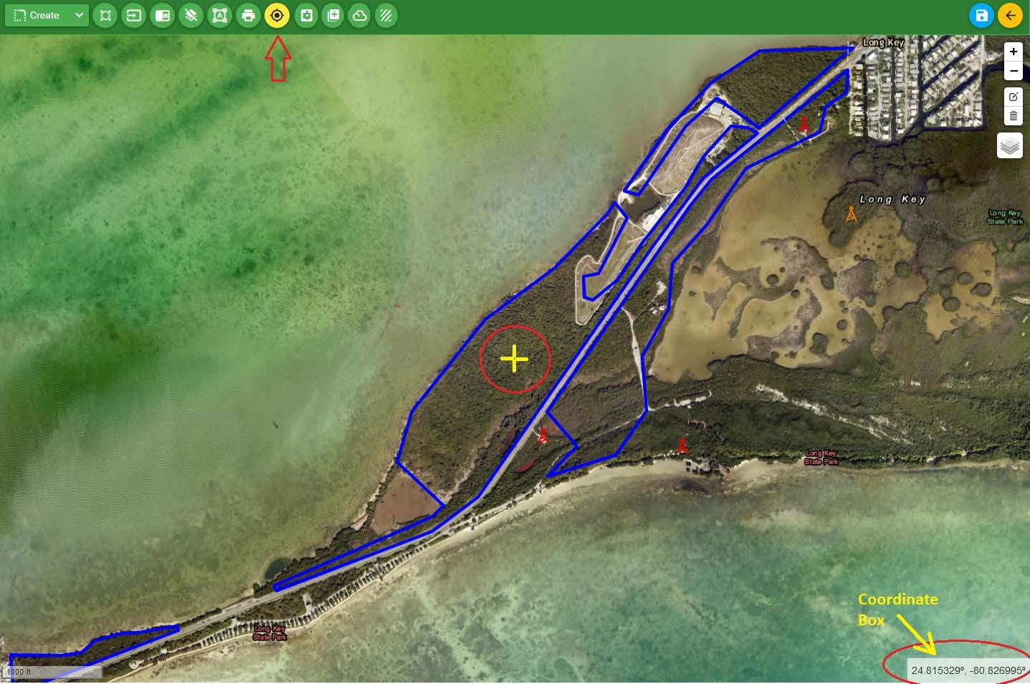
Figura 9- 4: Visualizar Mapa - Coordenadas
c) Por defecto, las coordenadas se muestran en grados de Latitud y Longitud. Para cambiar el formato de coordinadas, haga doble clic en el cuadro de coordenadas.
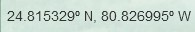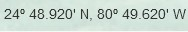
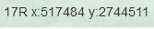
Figura 9- 5: Formatos de Coordenadas
d) Para mostrar coordenadas en otra ubicación, mantenga presionado el botón izquierdo del mouse y mueva el mapa hasta que la ubicación deseada se encuentre en el símbolo con forma de cruz al centro de la pantalla.

9.5 Visualizar y Generar Líneas de Cuadrícula
Dependiendo de la forma de las áreas, ubicación de áreas sensibles, y obstáculos, podrá determinar cuál será la dirección en la que el piloto debe volar y aplicar. AgMission le permite crear líneas de cuadrícula sobre las áreas de aplicación cuando realice planes de vuelo. Para crear líneas de cuadrícula en las áreas de aplicación:
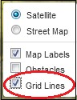
- Active la visualización de líneas de cuadrícula al hacer clic en .
- Marque la casilla “Líneas de Cuadrícula”.
Si no se generaron líneas de cuadrícula en las áreas de aplicación, “Mejor Rumbo” será utilizado para crear líneas de cuadrícula en cada área.
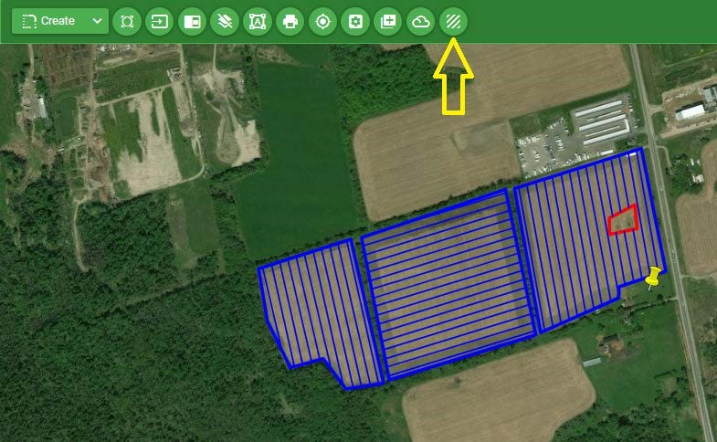
Figura 9- 6: Visualizar Líneas de Cuadrícula – Mejor Rumbo
- Haga clic en el botón de generación de líneas de cuadrícula para abrir las funciones para crear líneas de cuadrícula.
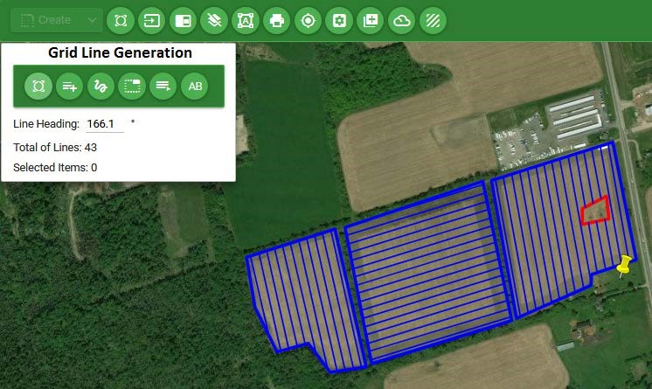
Figura 9- 7: Generación de Líneas de Cuadrícula – Funciones
Los controles incluyen:
  -  : Centrar mapa en áreas seleccionadas.
  - 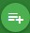 : Seleccionar un área única para generación de líneas de cuadrícula.
  -  : Seleccionar múltiples áreas para generación de líneas de cuadrícula.
  - 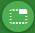 : Deseleccionar todas las áreas.
  - 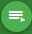 : Crear líneas de cuadrícula con Mejor Rumbo en áreas seleccionadas.
  - 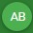 : Crear líneas de cuadrícula con rumbo definido por dos puntos (método línea AB).
La información muestra:
  - Rumbo de línea de áreas seleccionadas. Si es la primera vez que se muestran las líneas de cuadrícula, la primera área en la lista de áreas en el panel izquierdo es el área seleccionada.
  - Número total de líneas en el área seleccionada.
  - Número de áreas seleccionadas para generación de líneas de cuadrícula.
- Para crear líneas de cuadrícula en una sola área, haga clic en luego haga clic en el área deseada.
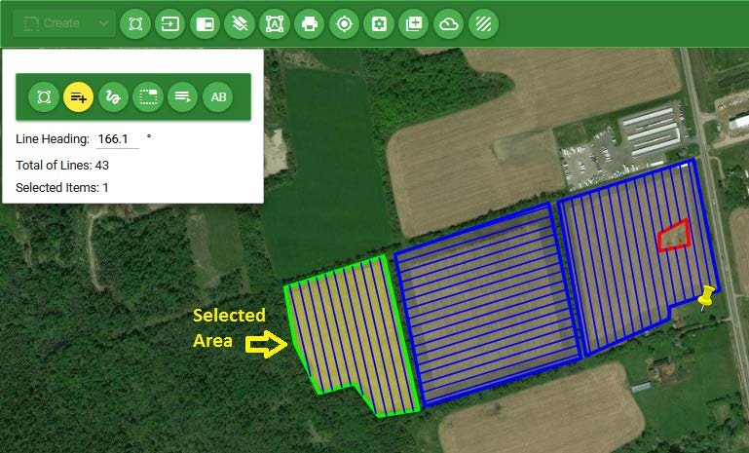
Figura 9- 8: Generación de Líneas de Cuadrícula – Seleccionar una sola Área
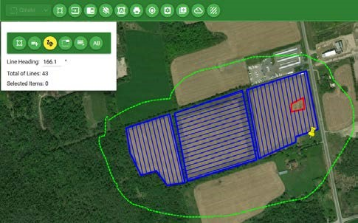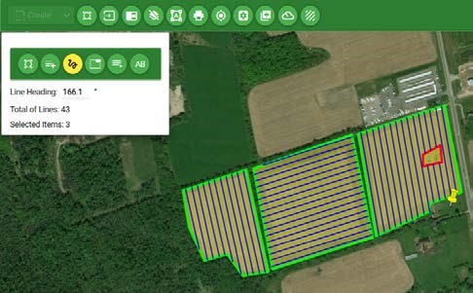
Puede hacer clic en el área otra vez para deseleccionarla.
e)
Para crear líneas de cuadrícula en múltiples áreas, haga clic en
.
Figura 9- 9: Generación de Líneas de Cuadrícula – Seleccionar Múltiples Áreas
f) Mantenga presionado el botón izquierdo del mouse y dibuje alrededor de las áreas deseadas.
Puede hacer clic en para deseleccionar todas las áreas.
g) Luego de seleccionar áreas, para crear líneas de cuadrícula utilizando el mejor rumbo en las áreas, haga clic en . Se muestran el Rumbo de Línea y Número de Líneas en todas las áreas seleccionadas.
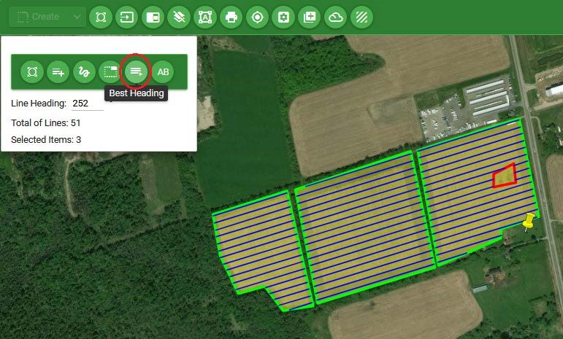
Figura 9- 10: Generación de Líneas de Cuadrícula – Mejor Rumbo
- Para crear líneas de cuadrícula por la línea AB, haga clic en .
- Mueva el mouse a una ubicación deseada, luego haga clic izquierdo para marcar el punto A.
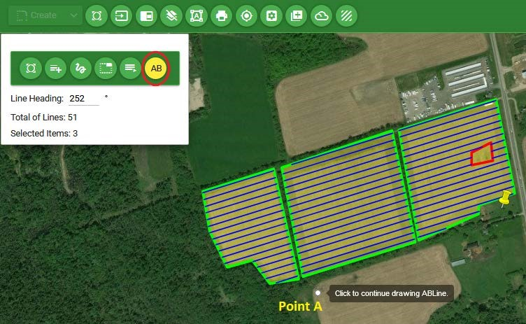
Figura 9- 11: Generación de Líneas de Cuadrícula – Marcar Punto A
- Mueva el mouse a la ubicación deseada. Una línea punteada se traza en la pantalla.
- Haga clic izquierdo con el mouse para marcar el punto B. Se muestra la línea AB y se generan líneas de cuadrícula en las áreas seleccionadas.
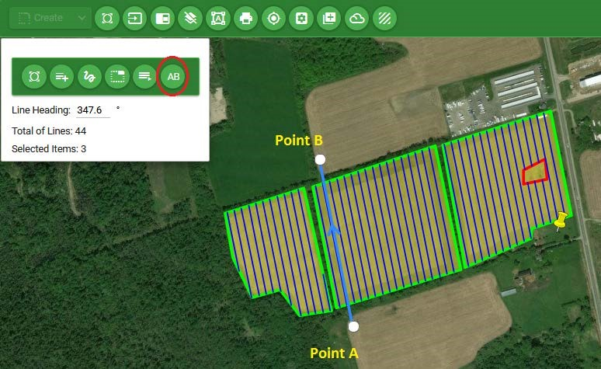
Figura 9- 12: Generación de Líneas de Cuadrícula – Línea AB
Nota: puede cambiar la dirección de la línea al apuntar el mouse al punto A o B, luego manteniendo presionado el botón izquierdo del mouse y moviendo el punto hasta una nueva ubicación. Luego suelte el mouse para ingresar el punto B.
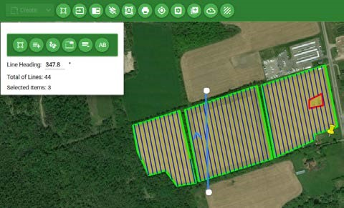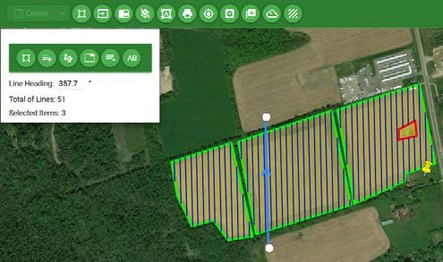
Figura 9- 13: Generación de Líneas de Cuadrícula – Cambiar Línea AB
- Cuando finalice la creación de líneas de cuadrícula, haga clic en para desactivar las funciones.
- Haga clic en 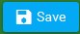 para guardar las líneas de cuadrícula.

10. Seguimiento de Aeronaves y Personal en Tierra
Esta sección describe cómo funciona el seguimiento de AgMission y como configurar y utilizar la función de Seguimiento en AgMission.
La función de Seguimiento de AgMission les permite a los usuarios seguir en tiempo real aeronaves realizando misiones de aplicación.
Además, puede rastrear la ubicación del personal en tierra y permite compartir la ubicación actual del personal en tierra al Platinum. Al utilizar AgMission en el campo, el piloto y el personal en tierra pueden enviar sus posiciones actuales entre sí para seguimiento y orientación. Esta función es útil cuando el equipo, es decir piloto y personal en tierra, tiene que moverse de un trabajo a otro. La ubicación del personal en tierra puede ser una zona de carga o una pista de aterrizaje para el próximo trabajo. Al hacer clic en “Enviar mi Ubicación”, AgMission enviará la ubicación del personal en tierra al Platinum para que el piloto conozca dónde se encuentra la zona de carga. Platinum mostrará la ubicación como un punto de referencia dinámico y le proporcionara orientación al piloto para volar hacia la zona de carga. El Platinum también envía su ubicación al personal en tierra. Todas las posiciones actuales de aeronave y personal se muestran en la pantalla de Seguimiento de AgMission.

10.1 Prerrequisitos
Para habilitar las funciones de seguimiento con AgMission, necesita:
1. Actualizar el perfil de aeronave con una Identificación de Unidad y una Cuenta de Aeronave. Haga clic en Entidades > menú de Aeronave.
- Su convención puede definir el número de Identificación único en función del número de cola y luego añadirle el prefijo "0" para formar un número de 10 dígitos. Por ejemplo, 0000004312. Asegúrese de que no haya ningún error de duplicación.
Nota: No utilice una Identificación de Unidad de 1 a 10. Estas identificaciones están reservadas solo a AgNav con fines de prueba.
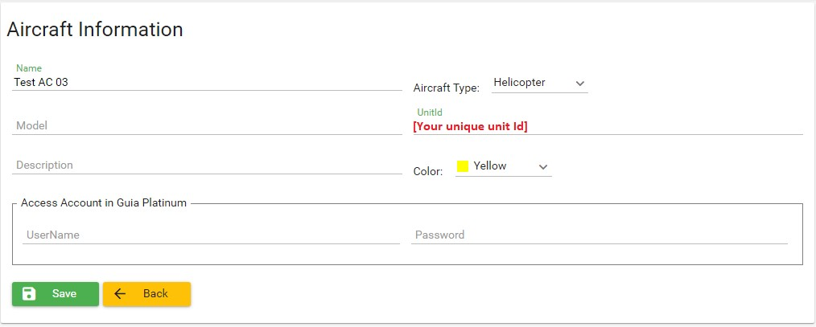
Figura 10 - 1: Información de Aeronave – Seguimiento de Identificación de Unidad
- Cree una cuenta de aeronave. Si desea que Platinum vea las ubicaciones compartidas del personal en tierra, ingrese el Nombre de Usuario y Contraseña en el cuadro “Acceder a Cuenta en Guia Platinum”. Si este es el caso, también necesita ingresar la cuenta en los Ajustes de AgMission en Platinum como se menciona en la sección 5.1.
- Haga clic en el botón “Guardar”.
Luego, para habilitar la función de seguimiento en Platinum, deberá ingresar la Identificación de Unidad a los ajustes de TrackerNav en el Platinum.

- Ingrese la Identificación de Unidad a los ajustes de TrackerNav en el Platinum.
En el menu Principal del Platinum, seleccione Ajustes, presione el botón “TrackerNav”, luego cambie el “Servicio de TrackerNav” a “Habilitado”, ingrese la Identificación de Unidad y luego presione el botón de marca de verificación para confirmar.
Notas: No necesita ingresar el prefijo ‘0’ dígitos de la Identificación de Unidad. No utilice una Identificación de Unidad de 1 a 10. Estas identificaciones están reservadas solo a AgNav con fines de prueba.

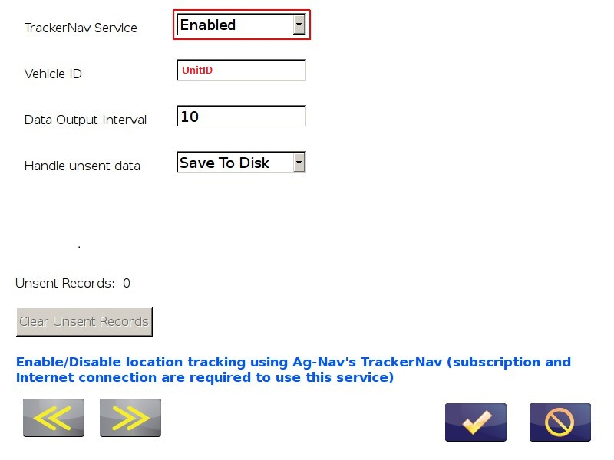
Figura 10 - 2: Ajustes de TrackerNav – Ingresar Identificación de Unidad
Luego de esta configuración, el Platinum enviará datos de seguimiento al AgMission cuándo y dónde cuente con señal de GPS y acceso a internet.
- Habilitar Acceso a Ubicación en el Navegador
El dispositivo o computadora ejecutando AgMission debe contar con internet y permitir el acceso a la ubicación en el navegador. Cuando abra por primera vez la pantalla de Seguimiento (haga clic en el menú de Seguimiento), el navegador le pedirá permiso para utilizar la ubicación para activar la función de seguimiento de personal en tierra.
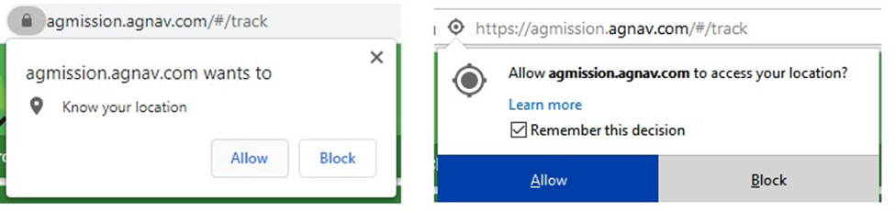
Figura 10 - 3: Acceso a Ubicación – En Chrome y FireFox

Haga clic en el botón “Permitir” para confirmar, marque la casilla "Recordar esta decisión" en FireFox para omitir la solicitud la próxima vez que ingrese a la pantalla de seguimiento. Si el navegador puede obtener su ubicación actual, la mostrará con un ícono de usuario rojo.
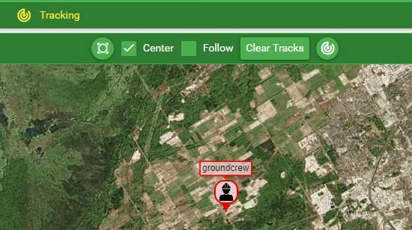
Figura 10 - 4: Ubicación Actual del Usuario
Nota: La precisión de ubicación depende de si su dispositivo cuenta con un sensor de GPS o de si utiliza internet.

4. Ajustes de la Unidad de Medida de la Pantalla de Seguimiento
La visualización de las unidades de medida de la información de seguimiento en el panel "Información de Seguimiento" se determina en función de los Ajustes Generales.
Para cambiar los Ajustes,
- Haga clic en Herramientas > menú de Ajustes para abrir la pantalla de Ajustes.
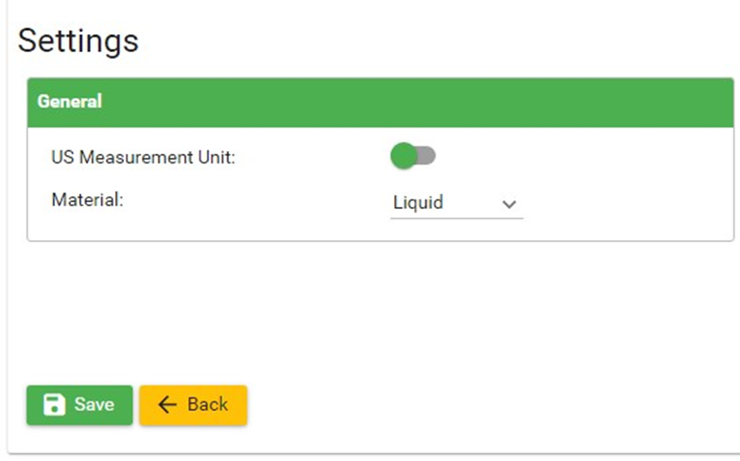
Figura 10 - 5: Ajustes de la Unidad de Medida de Seguimiento

“Unidad de Medida de EE.UU.”: Deslice el botón para seleccionar unidades de medida de EE.UU. o unidades métricas.
“Material”: Seleccione el tipo de material (Líquido o Sólido) utilizado en su aplicación.
b) Haga clic en el botón “Guardar” para confirmar.

10.2 Seguimiento con AgMission
Para acceder a la función de Seguimiento en AgMission, haga clic en el menú de “Seguimiento” para abrir la pantalla de Seguimiento.
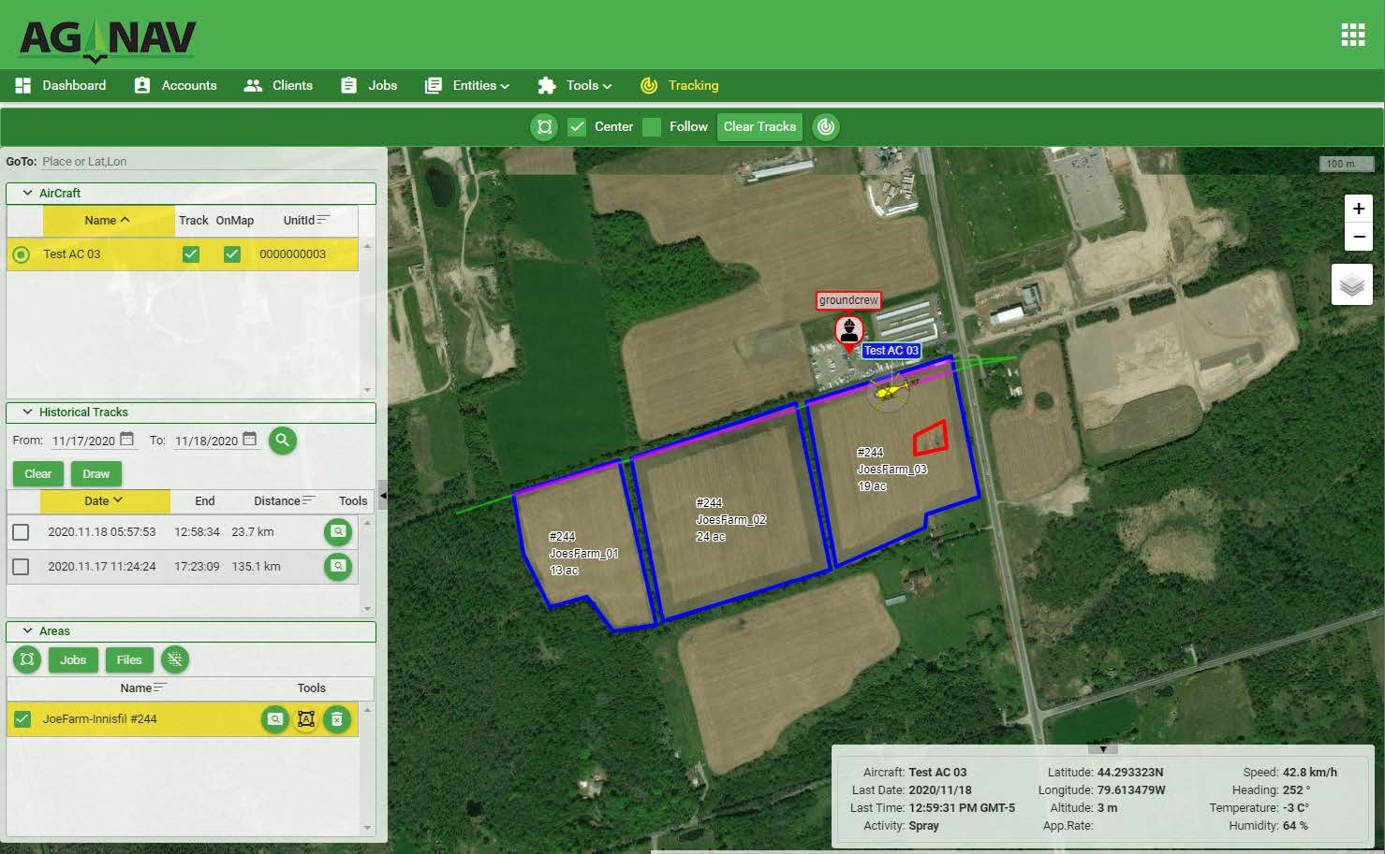
Figura 10 - 6: Seguimiento en vivo en AgMission
Las funciones de Seguimiento están diseñadas para la máxima intuición del usuario. Para seguir una aeronave, marque la casilla de verificación en la columna “Seguir” de la aeronave en la lista de “Aeronave”. Al recibir una nueva posición de aeronave, AgMission trazará una línea conectando la posición previa con la posición actual. Todos los segmentos de línea forman una línea de seguimiento o una ruta de conducción/vuelo. En el mapa la ruta de conducción/vuelo se traza con color verde. Cuando la aplicación está activada, la ruta se traza con color magenta.
La “Aeronave”, la lista de “Seguimientos Históricos”, las “Herramientas de Seguimiento” 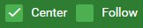 y el panel de “Información de Seguimiento” se conectan juntos cuando una aeronave es seleccionada.

1. Menú de Herramientas de Seguimiento
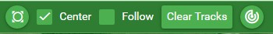
: Acerque a todas las Aeronaves. Haga clic en este botón para ajustar la visualización del mapa para ver todas las aeronaves.
: Centrar Aeronave seleccionada. Cuando marque la casilla de verificación, la aeronave se centrará en la pantalla de mapa cada vez que seleccione una aeronave.
: Seguir Aeronave seleccionada. Cuando marque la casilla de verificación, la aeronave seleccionada se centrará siempre en la vista del mapa cada vez que hay una nueva ubicación.
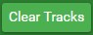: Borrar todos los Seguimientos en vivo. Haga clic en este botón para borrar todos los seguimientos de rutas en vivo de todas las aeronaves en la vista del mapa.
: Enviar mi Ubicación. Solo para uso de personal en tierra. Haga clic en este botón para enviar la ubicación actual al resto de los usuarios ya todos los Platinum. Con el miembro del personal visible en la pantalla de navegación del Platinum, el piloto puede seleccionar este punto de referencia como orientación si lo desea.
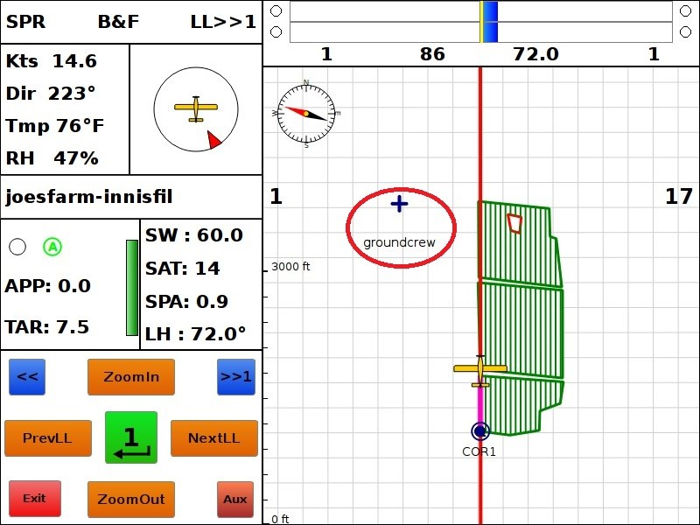
Figura 10- 7: Visualizar Ubicación del Personal en Tierra en Platinum

Tenga en cuenta de que si hay más de un miembro del equipo del personal en tierra o más de una aeronave volando, todas sus ubicaciones se mostrarán tanto en la pantalla de Seguimiento de AgMission, como en la pantalla de navegación de cada Platinum.

- Lista de Aeronaves
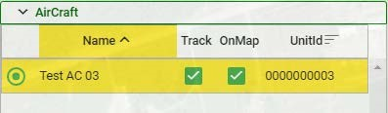

: Para seleccionar o deseleccionar una aeronave. Cuando selecciona una aeronave, si AgMission recibió datos de seguimiento de esta aeronave, la información actual de seguimiento se mostrará en el panel de “Información de Seguimiento”. El icono de aeronave se centrará en la vista de mapa si seleccionó. De la misa forma, los “Seguimientos Históricos” también funcionaran en base a esta aeronave.
“Seguir” : cuando marque la casilla de verificación, trazará los seguimientos en vivo hasta nuevas ubicaciones.
“EnMapa” : marque para mostrar o desmarque para esconder el icono de aeronave en la vista de mapa.

- Seguimientos Históricos
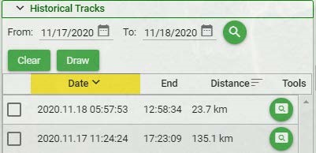
Cuando se selecciona una aeronave, puede buscar y visualizar seguimientos pasados. Seleccione el rango de fechas en “De” y “Hasta” luego haga clic en el botón de Buscar  .
: Para trazar seguimientos seleccionados. Los seguimientos antiguos se agrupan por fecha, cuando hay seguimientos antiguos en la lista; puede marcar la casilla de verificación en los que tengan la fecha deseada y luego hacer clic en este botón para dibujar las rutas de seguimiento.
: Para borrar todas las rutas antiguas trazadas en la vista de mapa.
: Para mostrar o esconder el seguimiento en la vista de mapa.
: Para centrar la vista de mapa en las rutas de seguimiento antiguas.

- Lista de Áreas
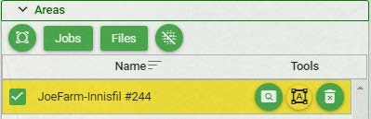
Las funciones de “Lista de Área” le permiten cargar áreas de trabajos o archivos para mostrar en la vista de mapa mientras rastrea aviones que realizan misiones.
: Cargar áreas desde Trabajos. Para mostrar el diálogo de “Seleccionar Trabajos” para buscar y seleccionar los trabajos para mostrar sus áreas en la vista de mapa de seguimiento.
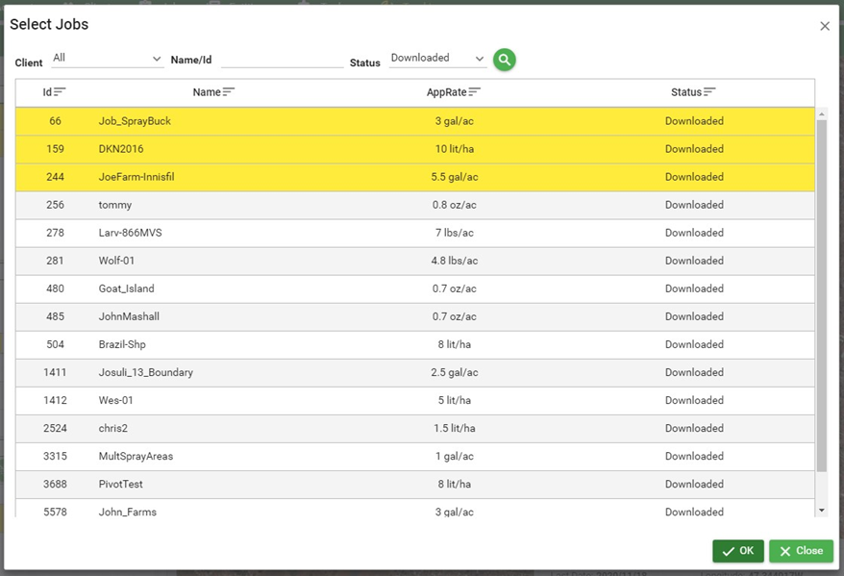
Figura 10- 8: Visualizar Ubicación de Personal en Tierra en Platinum

: Cargar áreas desde archivos. Para mostrar seleccione un archivo (.zip/.kml/.kmz) que contenga áreas para mostrar en la vista de mapa.
: Borrar todo. Para borrar la lista y todas las áreas trazadas en la vista de mapa.

5. Panel de Información de Seguimiento
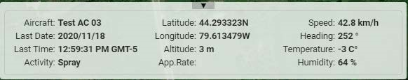
El panel de “Información de Seguimiento”, ubicado en la parte inferior derecho de la vista de mapa, muestra el último detalle de información de seguimiento conocido de la aeronave seleccionada. Se actualizará automáticamente cuando AgMission reciba nuevos datos de seguimiento.
Las unidades de medida de los campos están determinadas por los ajustes de “Unidad de Medida” en Herramientas > Ajustes.

